**密级： 保密期限：**

xm 拷贝

**硕士学位论文**



**题目：基于城市公共交通的车载移动群体感知网络技术研究**

**学号： 2016140324**

**姓名： 李陈生**

**专业： 电子与通信工程**

**导师： 王卫东**

**学院： 电子工程学院**

**2018年 月 日**

独创性（或创新性）声明

本人声明所呈交的论文是本人在导师指导下进行的研究工作及取得的研究成果。尽我所知，除了文中特别加以标注和致谢中所罗列的内容以外，论文中不包含其他人已经发表或撰写过的研究成果，也不包含为获得北京邮电大学或其他教育机构的学位或证书而使用过的材料。与我一同工作的同志对本研究所做的任何贡献均已在论文中作了明确的说明并表示了谢意。

申请学位论文与资料若有不实之处，本人承担一切相关责任。

本人签名： 日期： 1

关于论文使用授权的说明

本人完全了解并同意北京邮电大学有关保留、使用学位论文的规定，即：北京邮电大学拥有以下关于学位论文的无偿使用权，具体包括：学校有权保留并向国家有关部门或机构送交学位论文，有权允许学位论文被查阅和借阅；学校可以公布学位论文的全部或部分内容，有权允许采用影印、缩印或其它复制手段保存、汇编学位论文，将学位论文的全部或部分内容编入有关数据库进行检索。（保密的学位论文在解密后遵守此规定）

本人签名： 日期： 1

导师签名： 日期：

**基于城市交通的车载移动群感知网络技术研究**

**摘要**

随着现在经济的快速增长和城市建设步伐不断加快，“大城市病”，如资源损耗、环境污染、交通拥堵等问题日益突出，智慧城市的建设成为城市的发展必然趋势。智慧城市，融合新一代物联网技术、云计算、大数据分析、下一代通信技术等信息技术，将城市运行的各个核心系统整合到一个大平台上，植入智慧的理念，更好地管理和控制城市的运行，并优化城市的资源使用。建立全覆盖的城市感知网络是实现智慧城市的关键，该感知网络能进行数据采集、数据传输、提供信息服务，而且将空间上离散、时间上不连续的信息整合到统一的智慧平台上，使城市的管理效率、服务质量能显著提升。因此，如何建立一个全覆盖的城市感知网络是我们亟需解决的问题。

本文基于上述的大背景，确立了基于城市公共交通的车载移动群体感知网络技术的研究。首先，本文分析了建设智慧城市的必要性，对比了无线传感器网络和移动群体感知网络两种城市感知方式，阐述移动群体感知网络在构建智慧城市的优势。然后，在第二章详细介绍移动群体感知的系统组成、感知规模、典型应用以及所面临的关键问题，其中移动感知个体招募是本文的研究重点内容。此外，还介绍移动群体感知系统常用的信息接入技术。然后，为了实现感知区域全覆盖，本文提出城市感知模型，该模型分为感知层、传输层和应用层。在城市感知模型的基础上，综合考虑感知参与者的移动轨迹、任务发布者的感知代价以及感知收益之间的关系，构建系统模型（空间覆盖模型），并对车载移动群体组网参与者选择的问题进行数学化描述。最后，证明了参与者选择问题具有NP-hard特性，为了在多项式时间内选择最优的感知车辆集合完成感知任务，提出了基于枚举和贪心算法的参与者选择策略(Combination Algorithm of Enumeration and Greedy, EGCA)，实现了在任务发起者感知代价受限的前提下，最优化感知信息的质量（最大化时空感知覆盖度），并且证明EGCA算法具有最低的性能保证并进行仿真验证。

关键字：智慧城市、移动群体感知、城市感知模型、参与者选择、枚举和贪心

**Abstract**

With the rapid economic growth and the accelerating pace of urban construction, “big city diseases” such as resource depletion, environmental pollution, and traffic congestion have become increasingly prominent, and the construction of smart cities has become an inevitable trend of urban development. Smart city, integrating the new generation of IoT technology, cloud computing, big data analysis, next-generation communication technology and other information technologies, integrates the core systems of urban operation into a large platform, implants wisdom concepts, and better manages and controls the city. Simultaneously, to operates and optimizes the use of resources in the city. Establishing a full-coverage city-aware network is the key to realizing a smart city that can perform data collection, data transmission, and information services, and integrate spatially discrete and temporally discontinuous information onto a unified smart platform. The management efficiency and service quality of the city can be significantly improved. Therefore, how to establish a fully covered urban awareness network is an urgent problem we need to solve.  
 Based on the above background, this paper establishes the research on vehicle-based mobile crowdsensing network technology based on urban public transportation. Firstly, this paper analyzes the necessity of building a smart city, compares the two sensor perception modes of wireless sensor network and mobile crowdsensing network, and expounds the advantages of mobile crowdsensing network in building smart city. Then, in the second chapter, the system composition, perceived scale, typical application and key issues of mobile group perception are introduced in detail. The recruitment of mobile-aware individuals is the focus of this paper. In addition, it also introduces the information access technology commonly used in mobile group awareness systems. Then, in order to achieve full coverage of the perceived area, this paper proposes a city sensing model, which is divided into the sensing layer, the transport layer and the application layer. On the basis of the urban sensing model, the system model (spatial-coverage model) is constructed by considering the relationship between the perceptual participant's movement trajectory, the perceived cost of the task issuer and the perceived benefit, and selects the vehicle mobile group participants. The problem is mathematically described. Finally, it is proved that the participant selection problem has NP-hard characteristics. In order to select the optimal perceptual vehicle set to complete the perceptual task in polynomial time, a participant selection strategy based on enumeration and greedy algorithm is proposed. (Combination Algorithm of Enumeration and Greedy EGCA), which optimizes the quality of perceived information (maximizing spatial-temporal perceptual coverage) under the premise that the task initiator's perceived cost is limited, and proves that the EGCA algorithm has the lowest performance guarantee and performs simulation verification.  
  
**Keywords:** smart city, mobile crowdsensing, city sensing model, participant selection, enumeration and greed

**目录**

第一章 绪论 1

**1.1** **研究背景** 1

**1.1.1** **物联网与智慧城市** 1

**1.1.2** **城市感知网络** 2

**1.1.3** **国内外研究现状** 4

**1.2** **论文来源及研究内容** 7

**1.2.1** **论文来源** 7

**1.2.2** **论文研究内容和创新点** 7

**1.3** **论文章节安排** 8

第二章 移动群体感知技术概述 9

**2.1** **引言** 9

**2.2** **系统概述** 9

**2.2.1 基本概念** 9

**2.2.2 系统组成** 10

**2.2.3 典型应用** 13

**2.3** **关键问题** 15

**2.3.1 服务端数据处理问题** 15

**2.3.2 个体招募问题** 16

**2.4** **接入技术** 17

**2.5** **本章小结** 18

第三章 车载移动群体感知组网参与者选择算法研究 36

**3.1 引言** 36

**3.2 城市感知模型** 37

**3.3 系统模型及问题构建** 39

3.3.1 **基于公共交通的车载感知网络参与者感知示例** 39

3.3.2 模型建立与问题描述 41

**3.4车载移动群体感知网络组网参与者选择机制设计** 45

**3.4.1 参与者选择（SPTs）是NP-hard问题** 45

**3.4.2 基于EGCA算法的参与者选择策略** 46

**3.4.3 基于EGCA启发式近似算法的性能保证分析** 48

**3.5 本章小结** 51

第四章 仿真实验与结果分析 36

**4.1仿真环境** 36

**4.2 算法实现及比较分析** 36

**4.3 本章小结** 42

第五章 总结与展望 45

**5.1 总结** 45

**5.2 展望** 46

参考文献 47

致谢 51

攻读硕士学位期间发表的学术论文及专利 52

攻读硕士学位期间参加项目 53

# 第一章 绪论

* 1. **研究背景**
     1. **物联网与智慧城市**

随着现代经济的快速增长，城市建设步伐不断加快，人口爆炸式增长，资源短缺、环境污染、交通堵塞等问题日益突出，逐渐变成建设和管理城市亟需解决的首要难题。为了破解这样的“大城市病”困局，实现精细化和智能化地管理城市的目标，减少资源损耗，降低环境污染，解决交通拥堵等问题，建设智慧城市的发展战略在许多国家或地区应运而生。 “智慧城市”，就是借助新一代物联网技术、云计算、大数据分析、下一代通信技术等在内的新一代互联网技术和信息技术，将城市运作的各个核心系统整合到统一的大平台上，植入智慧的理念，从而更好地管理和控制城市的运转，并优化城市的资源使用[1]。智慧城市的发展战略已经成为许多国家政府施政的愿景和目标，成为国家实现城市可持续发展的必经之路。

美国的IBM最早于2008年提出“智慧地球”与“智慧城市”的概念，进而引发了智慧城市建设的热潮。2009年，切比克市和IBM合作，利用物联网技术，整合城市公共资源，如水、电、交通、公共服务等，监测、分析各种数据为市民提供服务，成为了美国第一个智慧城市[1][2]。2010年欧盟启动以智慧城市为驱动，探索开放并以用户为中心的未来互联网创新模式的多侧重点的智慧城市试点项目。新加坡在2006年启动建设“智慧国”的项目，实现智能交通系统，通过各种传感数据，为市民提供实时的交通信息。韩国以网络为基础，打造绿色、数字化、无缝移动连接的智能型城市，通过整合网络接入点和公共通信平台，用户可以进行远程教育，还能实现对家庭建筑能耗的智能化监控等等。

智慧城市的建设一直是我国战略性发展，如图1‑1，我国智慧城市的建设于1995年开始，我国智慧城市1.0时代，主要以地理信息系统GIS为核心进行数字化城市建设，应用范围局限，只限于一些专业机构。随着互联网技术、宽带无线通信技术的发展，2005年我国智慧城市发展进入无线城市，及2.0时代，此时应用范围基本涵盖所有行业，服务对象可以是政府机关、企业，居民等等。2009年到2011年提出“智慧地球”的概念后，我国智慧城市的发展开始步入3.0时代，物联网技术开始广泛应用于前端感知和数据采集，数据传输可以采用3G和WiFi技术，大数据技术和云计算技术能用于后端数据存储、处理与挖掘，应用领域和服务对象更加多元化。“十二五”以来，智慧城市建设被视为国家推进战略性新兴产业和城市信息化进程中的前沿理念和探索实践。为响应国家战略发展要求，许多地区将智慧城市的建设作为城市发展的核心目标。如上海提出“信息港”战略目标；广州市提出低碳经济、智慧城市、幸福生活三位一体的新型城市化发展战略；深圳市从人文、生态、科技三个方面构建新时期智慧城市等等，并取得了建设性成果。

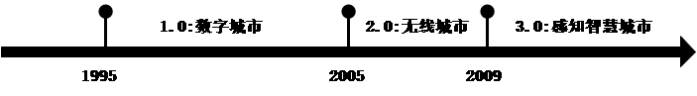

图1‑1 中国智慧城市建设

智慧城市是互联网技术、通信技术、物联网技术、云计算技术以及大数据处理技术等技术发展的产物，是智能化、信息化和城市化的高度融合。多技术融合的趋势下，城市将具有更广泛的的互联能力、更高移动效、敏捷的感知能力，能更好地为服务对象提供服务，因此，智慧城市建设是城市化不可或缺的发展战略目标[3]。

* + 1. **城市感知网络**

随着城市的发展，传统的区域化城市管理模式已经越来越无法满足人们对信息需求，通过搭建城市感知网络能够有效的促进智慧城市的发展。无线传感器网络和移动群体感知网络是搭建城市感知网络的关键技术。

1. 无线传感器网络

无线传感器网络(Wireless Sensor Network, WSN）作为物联网感知层的关键组成部分[5][5]，是一种分布式传感器网络，该网络由大量无线传感器节点组成，这些节点嵌入了各种各样能感知和检测外部环境的传感器，并且大量节点能够形成自组织网络，将采集的数据进行处理，最后上传给上层数据共享中心，从而为用户提供相关数据服务。典型的无线传感器网络主要由分布式无线传感器节点、汇聚节点（中心节点）、任务管理节点和互联网或者卫星系统[6]，如图1‑2所示。传感器节点通常都是随机分布，通过飞机抛洒或者其它方式分布在监测区域内，监测区域内的节点通过自组织的方式形成网络，并通过无线通信方式进行信息交互，网络设置比较灵活[7]。传感器节点感知周围环境信息，采集周边环境数据，通过单跳或者多跳的方式将数据发送到汇聚节点，汇聚节点对数据进行预处理，融合。处理完的数据通过互联网应用或者卫星系统发送给用户，最后用户将所有数据进行共享。WSN作为一种新兴发展的网络技术，其备受关注与其自身特点息息相关[8]:

(1)、大规模网络：为了保证感知数据的精确性，确保网络的覆盖度和连通性，监测的区域通常会部署成千上万甚至更多的传感器节点。

(2)、自组织网络：大规模的无线传感器网络节点的分布具有随机性。此外，传感器网络的使用过程中，节点会因为能量耗尽或者其它原因无法参与感知活动，导致网络节点个数减少。为了保证覆盖度和连通性，通常会向网络中增加传感器节点。节点的动态减少和增加，会导致网络的拓扑结构动态变化。具有自组织能力的WSN能够适应网络的拓扑结构的变化。

(3)、可靠性网络：无线传感器节点的工作环境相对比较恶劣，通常部署在人类不宜到达的区域，容易遭受自然环境的破坏。因此为了保证网络的可靠性，要求传感器网络的软件具有较好的可重发性，鲁棒性、容错性等性能。硬件能适应恶劣的环境。

(4)、以数据为中心：无线传感器网络是任务型的网络，每个节点存在的意义就是完成感知活动。网络中每个节点的任务就是采集数据，处理数据，转发数据，最后为用户提供数据服务。因此，整个过程都是已数据为中心。

然而，因为WSN中节点的体积小，并且是以电池供电，所以节点的能量是受限的。在工作一段时间后，节点大面积死亡，会导致整个网络瘫痪，因此需要不停的投入新的节点。这样不仅因为节点的死亡会造成大量垃圾给环境带来压力，而且新投入节点会造成大量的资源浪费，增加成本。

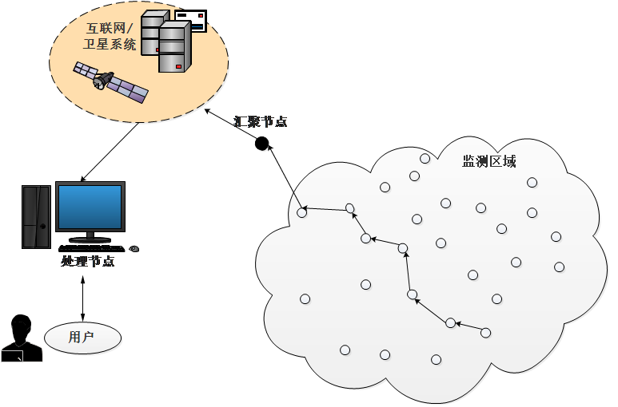

图 1‑2无线传感器网络

现有以WSN技术为核心的城市感知网络通常将感知节点部署在固定的位置，利用节点嵌入的各种传感器采集周围信息，然而这种静态的感知网络存在许多不足[9][10]：

(1)、感知节点部署位置不可变，覆盖范围有限。静态感知网络为了获得较好的感知能力，通常需要部署大量的感知节点。这样会使网络出现感知重叠区域和感知盲区，采集的数据在空间上具有离散性，且没有时间维度。

(2)、采集设施不可重复利用，网络布局成本较高，环境压力较大。静态网络节点的能量受限，在参与感知过程中，能量会逐渐耗尽，因此经常需要对节点进行更换。在大规模的城市感知中，需要部署大量的节点，部署成本较高。

2) 移动群体感知网络

移动群体感知网络[11]主要利用携带移动智能终端的个体来收集感知数据，移动群体感知系统中参与收集感知数据的个体称为感知节点[12][13]。移动群体感知系统具有的特点可以归纳为以下两点：a、感知节点的分布随机且比较广泛，具有移动特性；b、感知节点规模庞大，移动群体感知网络不会过度依赖于系统中的某一个感知节点，相比较于无线传感网络，单个节点的死亡不会对整个移动群体感知网络产生任何影响，移动群体感知网络具有非常高的健壮性；c、以人为中心，人在移动群体感知系统充当感知对象、设备管理者、数据源以及服务对象多种角色。近些年，移动群体感知的概念被广泛应用于各个领域中，典型的应用领域有[14]-[18]：

(1)、环境监测领域： 主要用于监测城市空气质量，水污染情况，噪声污染；

(2)、社会服务领域：可穿戴设备孵化出的保健应用（血压心率检测、老年

护理等），社交网络、游戏领域等等；

(3)、基础实施服务领域：实时交通监测，道路监测，可以收集车流量，路

道路拥塞等实时数据；提供导航服务，车位推荐服务等等。

* + 1. **国内外研究现状**

移动群体感知网络从提出发展到现在，对于国内学者和国外学者都是非常热门的研究方向。本文将从移动群体感知系统的激励机制和参与者选择策略、能耗等方面进行相关研究的回顾。

首先，针对移动群体感知系统的激励机制这个研究方向，它保证了感知系统数据来源的真实性，同时激励感知节点积极参与感知任务。最早研究移动群体激励机制的Danezis G等人[19]提出了密封价格拍卖机制用于激励用户参与完成感知任务，然而，该拍卖机制仅考虑如何刺激用户参与感知，确没有考虑移动感知系统中任务发起者的利益。文献[20]设计的移动群体系统激励机制主要考虑感知参与者存在协作和竞争关系时，参与者之间相互博弈，使彼此达到利益最大化的激励机制，该机制也忽略了系统任务发起者的感知成本。文献[21]研究的激励机制主要是为了让用户长期参与移动群体感知系统的任务，保证系统具有稳定的数据源，然而实际应用中，一方面用户提供的数据是有上限的，另一方面，系统可能接受很多冗余的数据，导致系统资源浪费。感知参与者的感知数据类型和分布的位置彼此存在差异，感知的数据也不尽相同，感知数据的质量也就存在非常大的差异，因此，许多学者研究激励机制时，越来越多的将感知数据的质量[22][23]作为一项衡量系统性能不可或缺的指标。文献[22]设计了一个最小化任务发起者的花费代价的激励机制，同时能够保证感知数据的质量。文献[23]设计了基于反向拍卖的动态竞价的激励机制，这个机制中，感知参与者根据自己的报价将数据卖给感知系统，这个机制没有考虑感知参与者的自私性，参与者为了最大化自身收益可能存在策略性行为。

参与者选择策略的好坏直接决定了移动群体感知系统的性能优劣，参与者选择策略是本文研究的重点内容。国内外学者也做了大量的研究工作。现有的研究可以分为两类[24][25]。在第一类中，研究的目标主要是优化移动群体感知应用的服务质量[26]-[28]。例如，考虑到资源有限的情况下，文献[26]旨在最大限度提高移动群体感知的覆盖质量，并提出一种有效的近似算法来解决这个问题。对于用户活跃于网络的现实的场景，文献[29]提出在指定截止之前选择合适的用户参与感知，为了最大限度提高服务的质量，并保证用户的真实性。文献[30]提出了在线情景的参与者招募与激励机制，参与者以任意的顺序响应任务请求者并与其进行信息交互，而且参与者会通过网络竞标的方式向任务请求者进行感知报价，以便任务请求者在受限的资源下获得最优的感知质量。文献[31][32]研究了参与者的空间和时间的覆盖问题，其主要目标是在资源约束的条件下，最大限度提高任务的感知质量，但是没有考虑参与者的移动特性对时间或空间覆盖产生的影响。在第二类研究中，旨在最大限度降低参与者招募的整体资源开销。 文献[33]提出了两种增强型贪婪遗传算法，分别以时间敏感性和延迟容忍性为模型招募合适的参与者完成感知任务 。文献[34]重点研究基于概率的时间敏感的协作式移动群体感知，并提出了一种贪心算法来减小资源开销。由于感知资源的分布具有时空特性，因此招募合适的参与者完成感知任务可以提高感知效率。

在研究移动群体感知系统时，除了研究参与者选择策略和激励机制外，感知参与者的能耗问题也是一个重要的研究内容。感知参与者一旦参与执行感知任务，意味着参与者需要将感知的数据上传至感知数据处理中心，这个过程一方面会导致参与者终端停止使用其它应用（如参与者通过携带的智能终端执行感知任务时，会导致其它应用程序进程终止），影响参与者的体验，另一方面，参与者上传数据时会消耗参与者的数据流量及电池电量，这个过程很大程度上会使参与者失去完成感知任务的热情。因此在进行移动群体感知系统研究时，不仅要设计合理的激励机制刺激参与者积极参与完成感知任务，而且还要考虑参与者的能量消耗问题，在保证感知数据的质量的同时，最小化感知参与者的能耗。感知参与者的能耗主要发生在执行感知任务阶段和上传感知的数据阶段。为了最小化感知参与者的能耗，在执行感知任务时，尽可能使用不到的传感器处于休眠或关闭状态。例如，文献[35]设计了一种根据感知上下文进行情景推断的应用程序中间件，它能够动态地学习各种感知上下文属性之间的联系，然后进行情景推测，在不使用任何传感器的情况下，机会性推断感知的数据，从而达到降低感知成本的目的。文献[36]提出了移动群体感知中能量有效的设备探测模型，基于该模型得到在不同的情况下，是能量消耗和探测有效性达到一个均衡点，携带移动智能终端设备的用户能够根据所处的环境设置探测周期，从而达到使节省移动设备的能量。

移动群体感知的概念可以应用于城市交通中，如果公共交通作为移动群体网络的移动感知节点，这为城市感知网络建设开辟了一个全新的方向。公共交通搭载大量的信息采集设备，这些装备可以实时的“感知”周围环境，作为城市信息来源的“神经末梢”，实时监控整个城市运行的状况。搭载有信息采集设备的公共交通作为移动信息感知节点，各移动感知节点协同工作，实时“感知”城市，移动感知节点将采集的信息通过互联网汇集到数据处理中心，为不同的信息需求方提供数据共享服务。相比于静态网络，基于车辆的移动群体感知网络具有许多独特的特征。首先，路面网络的布局比较固定，车辆的移动速度特别快，使网络连接时间非常短；其次，如果搭载感知设备的车辆非常多，也能形成大规模的网络；此外，感知数据的精确度取决于车辆节点的移动轨迹；最后，车载移动群体网络是一种复杂的动态网络，能保证感知数据具有时间和空间维度。尽管潜力巨大，但移动群体感知的质量与系统招募移动感知节点高度相关，感知节点的招募或选择策略是国内外学者研究移动群体感知的重点方向。为了获得最好的感知性能，通常需要选择最优的感知节点参与完成数据感知任务。从感知能力、通信能力和移动轨迹三个方面看，不同感知节点存在异构性。因此，不同的感知节点选择策略其性能差异可能会非常大。合理的招募策略要求在资源有限的前提下实现将空间上分散、时间上连续、动态性强、来源异构的多种感知信息集于一个“网格”，并使感知性能达到最优状态，为用户提供一个最有效可靠的服务。

许多学者针对以人为中心的移动群体感知网络进行了大量研究，但是以公共交通为中心的移动群体感知网络研究成果却十分匮乏，基于车辆的移动群体感知系统中参与者选择策略是本文研究的重点。文献[37]提出一种基于车辆轨迹的感知任务参与者招募方法，这种方法假设车辆未来的轨迹己知，通过贪心策略选择最少数量的车辆来满足对感知空间的覆盖要求。文献[38]在分配感知任务时考虑感知质量和参与者的时间预算两个因素，设计一种基于局部比值（Local Ratio）的近似算法解决感知任务分配问题。另外，基于议价理论设计了一种定价机制，从而根据感知任务的执行成本与市场需求制定公平合理的激励。但是，上述方法只根据感知参与者当前的位置委派感知任务，假设感知任务参与者未来的轨迹已知，这些研究在特定的移动群体感知系统中能表现出良好的性能，但它们不能直接应用于基于车辆的移动群体感知中，因为它们不仅没有考虑参与者轨迹之间的相关性，而且忽略了参与者可预测的移动特性。

通过对研究现状的分析，本文认为基于公共交通的移动群体感知网络的研究是解决智慧城市中大规模感知一个新的机遇和挑战。与以人为中心的移动群体感知网络不同，以公共交通为中心的移动群体感知系统的移动感知节点的移动轨迹是可以预测的，例如公交，严格按照公交管理部门提前制定的时刻表运行，而对于使用导航系统GPS的车辆，移动群体感知系统能够实时获取其位置信息。在这种情况下，我们不仅考虑车辆的当前位置信息，而且还可以考虑车辆的未来轨迹以改善群体感知质量。在进行参与者选择时，同时考虑参与者的当前轨迹和未来移动轨迹，对移动群体感知性能会有显著提升。

目前，以人为中心的移动群体感知技术研发虽然取得许多进展，但是以公共交通为中心的移动群体感知技术研究，移动群体感知技术的发展，对我们而言，既是机遇也是更大的挑战，未来我们还有很多路要走。

* 1. **论文来源及研究内容**
     1. **论文来源**

本论文“基于公共交通的移动群体感知技术研究”主要由实验室的《基于公共交通网络的城市车载感知网格建设》（北京市共建项目），该项目的主要目的是利用城市公共交通实现城市感知网络，将空间上分散，时间上离散的异构数据集中在一个感知网络中。本文主要研究在该项目背景下的感知覆盖技术，研究重点是基于城市公共交通的感知覆盖技术，主要结合移动群体感知技术深入研究城市覆盖模型，提出了基于车载移动群体感知的系统模型。在模型的基础上，为了实现城市感知覆盖的最大化且节省感知成本，将城市感知覆盖问题建模为成本受限的感知参与者选择问题，并设计高效、复杂度低的参与者选择策略，最大化感知覆盖度，从而为用户提供可靠，稳定的数据服务。

* + 1. **论文研究内容和创新点**

本文的主要研究内容旨在利用城市公共交通构建高可靠性、高稳定性和全覆盖性的城市感知网络。本文利用城市公共交通构建车载移动群体感知网络，分析车辆的当前运行轨迹和未来移动轨迹，建立以车辆为感知节点的移动群体系统模型，并将城市感知覆盖问题建模为一个成本预算的感知参与者选择问题。本文的研究内容及创新点可以归纳为以下几点：

1)、采用城市公共车辆作为移动群体感知系统的参与者，将感知系统分为感知层、传输层、应用层。其中，感知层的感知节点为搭载多种传感器的公共交通，传输层利用长距离通信或短距离通信两种方式进行数据传输，应用层为数据处理平台；

2)、分析城市感知覆盖与车辆移动轨迹的关系，将感知时空覆盖度作为衡量感知收益（感知数据质量）的指标，构建城市感知覆盖模型；

3)、在模型的基础上设计车载移动群体组网参与者选择策略，在任务发起者感知成本受限的条件下，建立感知时空覆盖函数，最大化感知收益（感知覆盖度），从而获得最优质的感知数据。

* 1. **论文章节安排**

本文分为五章完成，各章内容安排如下：

第1章介绍了本文的研究背景和意义、移动感知技术的国内外研究现状，以及本文的研究内容、论文来源和组织结构安排。

第2章主要阐述移动群体感知技术，包括系统组成、典型应用以及面临的关键问题，并介绍移动群体感知系统中常用的信息接入技术。

第3章主要根据前面工作建立城市感知模型，并在城市感知模型的基础上构建基于城市公共交通的车载移动群体感知网络系统模型，该模型主要用时空覆盖度这个指标来衡量网络的性能。为了最大化是时空覆盖度，选择最优的车辆参与城市感知，设计了基于贪心和枚举算法的参与者选择策略。

第4章，通过仿真实验验证本文提出的参与者选择算法的性能并对结果进行分析。通过与随机参与者选择算法（Random）、基于贪心策略的参与者选择算法（Greedy-SC）以及枚举参与者选择算法（Enumeration）三个算法进行结果对比，分别从感知参与者数目、感知成本预算、感知时段三个方面的变化来衡量这四个算法的感知数据覆盖率方面性能的优劣，并仿真对比了这四个算法执行时间，从而验证了本文所设计算法的有效性。

第5章对全文进行了总结，指出了本文存在的不足，并探讨了车载移动群体感知未来研究趋势。

# 第二章 移动群体感知技术概述

上一章阐述了在建设智慧城市的大背景下，建设城市感知网络的重要性。通过对比无线传感器网络和移动群体感知网络，分析出移动群体感知网络对于建设城市感知的优势，针对国内外对移动群体感知相关技术的研究进行了回顾。本章主要介绍移动群体感知系统相关内容以及车载移动群体感知的信息接入技术。

* 1. **引言**

传感器技术、通信技术（如3G/4G/5G/ZigBee）及互联网等技术的飞速发展，移动智能终端（如Android手机，iPhone手机，小米手环等）的硬件配置和软件性能有了飞跃性发展，并已成为人们工作，生活的必需品，在人们的日常生活中扮演着越来越重要的角色。通信技术，移动互联网技术的发展，使智能终端能够快速接入互联网中，随时随地获取服务。此外，智能终端装配各种各样的传感器，如GPS传感器，温度传感器，气体检测传感器等等，相比于庞大的PC端或者服务器，移动智能终端能够利用装配在其自身的各种各样的传感器随时随地感知周围信息，并能够广播信息，为人们提供更好的信息服务。大量装配有传感器的移动智能终端能够组成一个具有强大感知能力的感知网络，从而扩大了人类感知世界的维度。

* 1. **系统概述**

**2.2.1 基本概念**

移动群体感知的基本概念可以描述为：人们利用随身携带的移动智能终端，通过智能终端装备的传感器感知周围的环境信息，并将感知的信息通过互联网上传至数据中心，数据中心对感知数据进行融合处理，最终为用户提供可靠地信息服务[1]。移动群体感知主要是通过移动人群携带的移动智能终端来参与收集感知数据，在移动群体感知系统中将携带移动智能终端并收集感知数据的人称为感知节点。移动群体感知的主要特点有[13][39]：1)、移动感知结点机动性能比较好，一直处于移动状态而且节点的分布比较广泛且具有随机性；2)、移动感知节点的分布规模比较大，任何一个携带终端的个体都能成为移动群体感知系统的感知结点；3)、移动群体感知系统不依赖于单个感知节点，因此，移动群体感知系统具有很强的健壮性；4)、以人为中心，人在移动群体感知系统充当感知对象、设备管理者、数据源以及服务对象多种角色。

移动群体感知使任何携带移动智能终端的用户都能够参与数据感知的过程，用户参与群体感知的方式分为参与式感知和机会式感知两种[40]。参与式感知是指主动参与感知过程，如针对某服务单位的发表评论，及用户使用高德地图时，能够实时看到其它用户针对某一路段拥塞信息的评论等等。机会式参与指人能通过下载感知应用程序，应用程序通过后台运行的方式，利用智能终端传感器感知周围信息。不同的感知方式产生的感知效果也存在差异，机会式感知不需要人主动参与，因此降低了感知复杂度。但是，由于移动终端中能够后台执行感知任务的传感器有限，因此机会式感知获得的数据精度不高，类型不够广泛。此外，机会式感知需要获取移动终端相应权限，因此可能导致用户信息泄露这样的安全问题。表2‑1对比了参与式感知和机会式感知在数据精度、用户负担，感知复杂度、感知数据类型、安全性等方面上的差异。

表 2‑1参与式感知与机会式感知的对比

|  |  |  |
| --- | --- | --- |
| 感知方式 | 参与式感知 | 机会式感知 |
| 数据精度 | 高 | 低 |
| 用户负担 | 高 | 低 |
| 感知复杂度 | 小 | 大 |
| 感知数据类型 | 图片、视频、文本 | 温度、位置d |
| 安全性 | 高 | 低 |

**2.2.2 系统组成**

移动群体感知系统由数据处理中心、感知参与者（移动感知节点）、任务发起者三部分组成[13]，如图2‑1所示。数据处理中心主要负责响应任务发起者的数据请求，通过参与者选择策略，选择最优的参与者集合执行感知任务，然后将任务发布给的感知参与者，最后对感知参与者上传的数据进行融合处理并响应给任务发起者。感知参与者，主要只携带智能终端设备的人或者搭载智能传感器的实体（比如公共交通）是移动群体感知系统数据采集的执行者，感知参与者在执行感知任务时会产生一定的能耗，为了激发参与者的感知积极性，感知参与者如果参与完成感知任务将会获得相应的感知激励。任务发起者，可以是个人、企业、国家机关等等，任务发起者根据自身需求向数据处理中心发起数据请求，不同的任务发起者所能承受的感知成本存在差异。

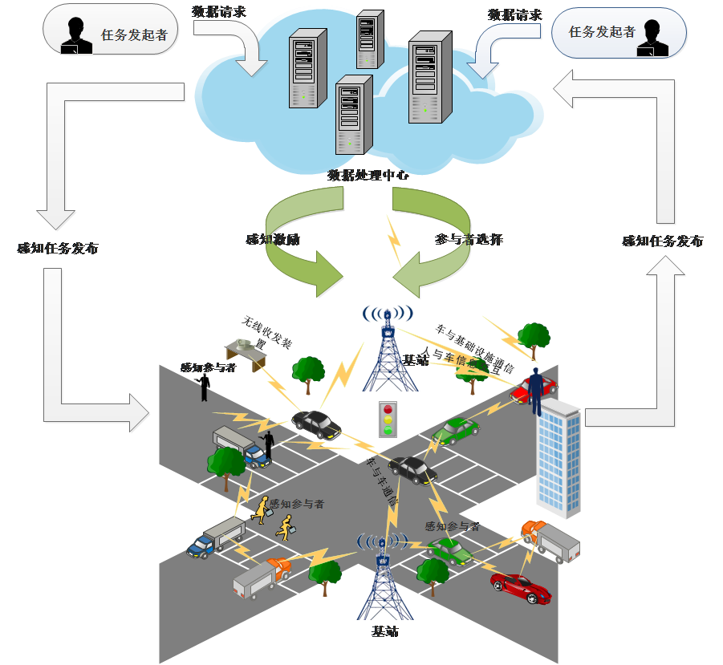

图2‑1 移动群体感知系统结构

移动群体感知规模描述了数据源的规模。根据规模的大小，可以分为个体感知，群组感知以及群体感知，如图2‑2所示。

个体感知主要是针对单个用户的群体感知应用，移动个体通过自身携带的移动智能终端采集周围环境信息，在终端中进行数据融合处理，处理完的数据仅供自己使用。个体感知用户之间相互独立，彼此之间不会进行通信行为或者信息共享，因此个体感知采集的信息数据精度相对较低。典型的个体感知应用如微信运动小程序、华为体脂测试APP等，这些应用通过采集并分析用户的运动信息或者健康指数来鼓励个人进行身体锻炼。

群组感知主要针对具有相同兴趣的用户。群组的规模一般不是特别庞大，小于城市级，群组内用户能在保护自身的隐私的前提下，与群组内其它用户共享自身的相关信息。群组中的移动个体通过携带的智能终端收集和上传感知数据，感知数据在服务端进行数据处理及数据融合。最后，服务端将完成处理的数据反馈到群组内的用户终端。典型的群组感知应用有BikeNet，是一款面向骑行的爱好者而开发的应用，骑行爱好者之间共享各自采集的信息，比如交通状况，天气状况等等。

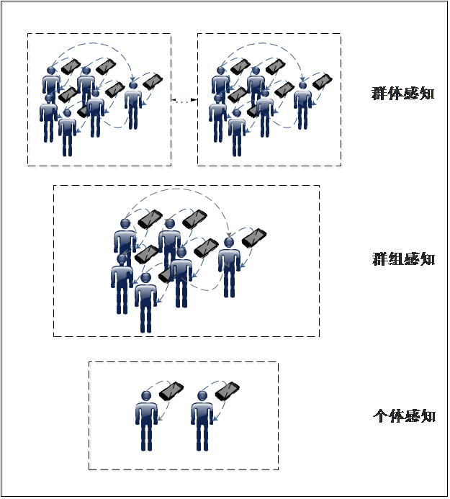

图2‑2 感知规模

群体感知面向的用户规模十分庞大，群体感知的用户数量是群组感知用户数量级的数倍，它的用户规模能达到社区级，城市级，甚至是全球级。群体感知的个体既可以是具有相同兴趣的群体，也可以是具有不同兴趣的用户，它们通过互联网社交媒介或其它途径建立联系，分享各自感知的数据。群体感知的用户规模庞大，感知的信息比较复杂，用户的实时请求也十分频繁，因此服务器的数据处理压力较大，一般可以通过分布式服务或者云服务的方式缓解服务器的压力。通过数据源规模、数据精度等方面对比个体感知、群组感知以及群体感知，它们的区别如表2‑2所示。

表 2‑2 不同感知规模的对比

|  |  |  |  |
| --- | --- | --- | --- |
| 感知规模 | 个体感知 | 群组感知 | 群体感知 |
| 数据源规模 | 小 | 中 | 大 |
| 感知精度 | 低 | 一般 | 高 |
| 数据处理复杂度 | 简单 | 一般 | 复杂 |

**2.2.3 典型应用**

移动群体感知的概念被提出后，国内外许多学者针对这一概念下的技术进行了广泛的研究，因此各种各样基于移动群体感知的应用大量涌出。移动群体感知技术可以广泛应用于医疗设施、环境监控、交通管理、网络社交等各个领域。有学者将移动群体感知的应用归纳为3个主要的领域：环境感知、基础设施感知、社会感知[13]，如图2‑3所示。下面针对这三个领域对典型的移动群体感知应用进行描述与分析。

1. 环境感知

环境感知的感知对象主要为动物和自然环境。The Movement Data[41]是一个典型的动物轨迹追踪的数据库。随着跟踪技术的发展，通过跟踪技术可以收集各种各样的动物轨迹数据。近些年，由于环境对动物生活习性的影响，对动物运动的研究正在迅速增加。跨地点，时间或物种的动物运动比较是研究动物对气候和土地的适应性的关键。通过共享和交换动物跟踪数据，方便科研人员进行交流，有利于针对动物相关项目顺利进行。

自然环境监测方面，Dutta P等人研究的Common Sense项目[42]用于监测空气质量，参与者通过手持的环境气体质量检测仪收集空气质量信息，并将收集的环境信息通过互联网上传到数据处理中心，数据处理中心通过分析空气中二氧化碳，二氧化硫，氮氧化合物等气体的浓度来监测环境空气的污染程度。Stevens等人通过移动智能终端的麦克风收集周围环境的噪声数据，通过分析收集到的噪声数据分析噪声级别，从而实时监控城市的噪声污染情况。而Sunyoung Kim等人研究的Greek Watch项目，用于监测水域污染情况。Sunyoung Kim等人设计并实施的Creek Watch是一个iPhone应用程序和网站，允许参与者通过拍照或者上传文本描述等方式报告周围水资源相关信息，通过分析并聚合照片和文本信息获取水资源污染情况。

1. 基础设施感知

基础设施感知主要应用于交通监测，地图导航、智能出行、城市建设等一系列基础设施服务，旨在于为人们出行，交通等方面提供服务。在Park Net 项目中，Mathur 等人[43]通过 GPS 导航定位系统确定车辆的位置，并将超声波传感器安装在左右车门上，通过超声波检测车辆旁边是否存在空闲车位，将判断的信息上传到移动群体感知平台，实现数据共享，从而方便人们快速找到空闲车位。在智能出行方面，Biagioni 等人[44]主持的 Easy Tracker项目实现了公交车到站预测功能。该系统通过利用移动智能终端上的GPS系统来实时获取公交车的位置信息，通过设计公交车到站概率模型，预测公交到达站点的时间，有利于人们制定合理的出行计划，同时为乘车者提供可靠的出行服务。此外，伦敦大学的 Licia Capra[27]等人对伦敦地铁进行了相关研究。由于伦敦地铁的收费制度错综复杂，导致旅客很难在较短的时间内找到开销最小的出行方案，往往导致大量的路费浪费。针对这一问题，Licia Capra等人通过分析历史数据，利用数据挖掘及机器学习相关技术设计乘车方案模型，从而为每个用户提供最佳的出行线路（时间最短，开销最小，换乘最少等等）。

1. 社会感知

社会感知主要是通过参与者收集数据，这些数据与人们的日常生活息息相关，参与者将数据上传到数据中心进行处理、融合，从而为人们提供日常生活类服务。GeoLife[45]是一个典型的参与式社会感知系统，该系统中数以万计的用户通过主动参与的方式收集日常活动信息，比如针对某一活动进行评价，以及共享活动位置信息。通过分析用户的相似度、活动关联性等等特征设计个性推荐算法，从而根据用户的行为为用户提供个性化推荐服务。Eisenman 等人研究的 Bikenet 是一个健康服务类项目。在该项目中，用户可以通过搭载在自行车上的感知设备或者骑行者携带的移动智能终端收集骑行者的轨迹信息、骑行道路的空气质量或交通状况等相关感知数据以及参与者个人身体状况如心跳频率，身体兴奋度等数据上传到数据服务中心进行数据分析，数据中心通过对这些数据行径聚合分析，从而为用户推荐最佳的骑行路线，为人们骑行锻炼提供服务，并改善用户的锻炼习惯。Keep是一款典型的社会感知和社交网络结合的APP。Keep旨在为用户提

健身教学、跑步、骑行、交友及健身饮食指导、装备购买等一站式运动解决方案。 轻巧、傻瓜化、随时随地是Keep的特点，不同层次、不同需求的用户都能找到符合自己需求的视频课程，得到相关的系统性指导，对入门用户来说可以避免走很多弯路，科学且人性化的训练机制则可以帮助用户更好地坚持下去。根据用户的行为数据，Keep会分析用户的健身习惯，不断精确算法，为用户推送最适合健身计划。此外，Keep还为用户提供交流社区，用户可以分享个人的健身状况、健身习惯，饮食习惯等相关信息，从而为其它用户提供健身参考方案。

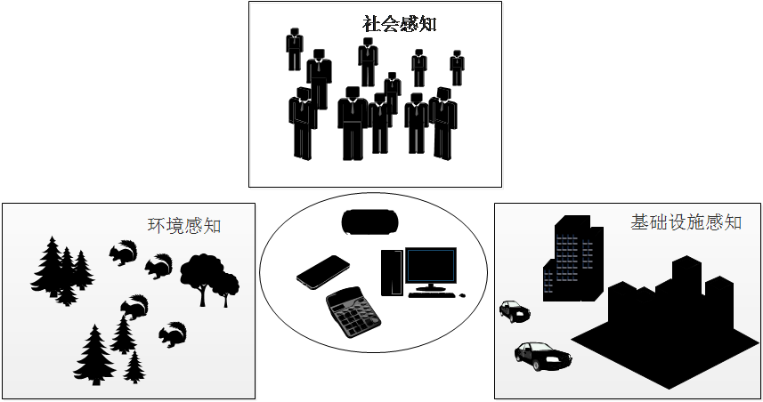

图2‑3 移动群体感知的应用

* 1. **关键问题**

早期移动群体感知相关项目的数据集规模相对较小，针对移动群体感知技术的研究主要集中于如何提高感知智能终端的感知精度。为了改善移动终端精度问题，许多学者在移动传感器网络搭建，感知设备交互等方面作了大量研究。互联网技术的逐渐发展成熟， WiFi,4G,ZigBee等无线接入技术可以使移动终端方便快捷的接入到移动互联网,因此，感知数据精度大幅度提升。如今，智能终端的发展促使移动群体感知规模越来越庞大，感知数据的规模也逐渐增大，因此对单个移动终端的精度要求随之降低。然而，庞大的数据导致服务器端的数据处理，数据融合的压力越来越大，因此针对移动群体技术的研究转向感知数据的分析，融合以及压缩等方向。最后，由于移动群体感知的感知方式分为参与式感知和机会式感知，如何实现让移动个体尽可能少的参与到感知过程中，同时能够保证丰富的数据类型，也是是移动群体感知技术研究的重点。由此可见，移动群体感知技术研究主要集中在终端和服务端两个方面。终端面临的主要问题是如何选择用户参与感知，以及如何设计激励机制让用户积极参与感知；服务端主要解决的问题是如何有效的对大规模数据进行融合，以及如何实现服务的实时推送。

**2.3.1 服务端数据处理问题**

随着移动群体感知系统规模的不断扩大，基于“端+云端”的体系架构中，云端数据处理的压力也随之增大，云端计算能力有限成了研究移动群体感知技术必须面对且亟需解决的难题。由于在移动群体感知应用系统中，移动感知个体的异构性导致收集的信息种类繁多，诸如图片数据、文本数据、音频数据、视频数据等等，针对类型繁杂的数据如何进行有效的数据管理同样是移动群体感知服务端面临的一大挑战。此外，用户规模庞大时，可能会出现在同一时间点数以亿计的用户并发向服务端请求服务的状况，此时服务器面临巨大的请求压力随时可能导致整个服务系统崩溃，那么如何快速的对用户求进行快速响应，有效的对用户请求进行分类、分发、设置优先级别也是移动群体感知服务端急需研究的重点问题。

针对大规模数据系统，业界普遍采用并行计算模型。目前使用流行的并行计算模型有分布式批量处理（如Google提出的Map-Reduce模型）、分布式流式计算（如Storm和Spark）。分布式批量处理并行计算模型比较适用于对用户历史数据进行数据挖掘，通过数据分类与聚合等方式分析数据特征，从而为用户提供可靠的数据服务。分布式流式计算适用于数据实时变化且流量巨大的场景，比如社交网络中的微博热搜，它能实时分析数据特征，对数据进行分析计算。因此，针对于用户数量日俱增的移动群体感知应用，在云服务端可以通过并行计算模型来解决服务端数据计算的压力。

**2.3.2 个体招募问题**

移动群体感知应用中，移动感知个体招募问题是移动群体感知应用规模扩展的主要障碍，而产生这种障碍的主要原因是用户参与完成感知任务会给用户的终端体验带来影响。一方面，用户参与感知需要收集大量的感知信息，导致移动智能终端耗能增加；另一方面，用户需要主动参与感知过程，比如拍射照片，上传图片或视频等会导致用户参与的积极性降低；此外，用户参与感知过程需要上传感知信息，信息中可能携带用户的行为信息，用户参与感知的过程有可能导致用信息泄露，产生个人隐私问题。因此，移动感知个体招募是大规模移动群体感知应用中需要重点研究和解决的问题。通常，移动群体感知可以分为建立，分配，执行以及数据融合四个过程[47]。为了提高移动群体感知信息的质量，国内外学者分别针对移动群体感知的建立、分配、执行及数据融合这四个方面展开研究，从而寻求有效提高感知质量的方法。通过大量研究表明，移动感知节点的招募是保证移动群体感知信息质量的研究重点。为了确保移动感知信息的质量，通常会选择最优的移动感知结点参与数据感知的过程，最优的节点通常具有以下特点：耗能较小、整体覆盖度最大、感知信息的冗余最小或者感知代价最小。由于不同的移动感知节点的感知能力、感知代价以及移动轨迹等方面存在异构性。因此，不同的参与者选择策略，其性能差异可能会很大。与此同时，随着电子技术，传感器技术及通信技术的发展，移动智能终端的使用变得大众化，因此完成一项感知任务时，并不需要所有的携带智能终端的感知个体都参与数据感知，只需要部分参与者就能很好的完成感知任务。

目前，为了提高移动感知信息质量，选择最优的节点来完成感知任务并使得感知成本最小是目前参与者选择策略的研究重点。移动感知个体的移动特性使感知的数据具有时间特性和空间特性。因此，在移动群体感知应用系统中，需要充分利用感知数据的时空相关性，从大规模的移动感知个体中选择出能出色完成感知任务且具有良好性能保证的部分参与者。参与者选择策略直接决定了移动群体感知系统的性能的好坏。因此，为了有效提高移动群体感知系统感知数据的信息质量，需要设计高可靠、高性能的参与者选择策略。此外，在设计参与者选择策略时，如何在多任务场景下，从所有的参与者中选择出最优的参与者，既能使任务发布者的激励成本最低又能满足其对感知信息质量的要求，也是进行参与者选择时需要考虑并解决的问题。

* 1. **接入技术**

与传统感知网络技术相同，移动群体感知网络信息接入技术分为有线接入和

无线接入。由于移动群体感知系统感知参与者的移动特性，因此系统设计时首选无线接入技术。目前，常用的无线接入技术主要由以下几种：

1. ZigBee技术

ZigBee是一种基于IEEE802.15.4标准的个人区域网通信协议。其特点在于低功耗、支持短距离通信、自组织网络以及高传输速率。Zigbee可工作的频段有2.4GHz、868MHz以及915MHz,对应的传输速率为250kbit/s、20kbit/s和40kbit/s，不同频段可用的信道个数分别有16、1、10个。ZigBee一般用于短距离通信，其传输距离在10m—75m之间，可扩增。Zigbee广泛应用于物联网产业中，比如智能交通，智能电网，智能家居，环境保护等等诸多领域。

1. 3G/4G/5G技术

3G是支持高速率数据传输的蜂窝移动通信技术。它是将无线通信与互联网等多媒体通信结合起来的第三代移动通信系统，其主要特征是可提供移动带宽多媒体业务。3G的下行通信速度的理论峰值可达3.6Mbit/s，上行速度峰值可达384Kbit/s。目前3G存在三种标准：CDMA2000、WCDMA和TD-SCDMA。

4G是第四代移动通信系统，其包括TD-LTE和FEE-LTE两种制式。它同时支持3G和WLAN，能够快速传输数据、高质量的音频和视频以及图像等等。TD-LTE的理论峰值传输速率可以达到下行100Mbps、上行50Mbps，而且其下行速度始终可以稳定在50Mbps左右，上行速度则达到8Mbps以上，皆是3G的五倍之多。

5G是第5代移动通信技术，是4G技术的延伸。它的理论峰值传输速率可达每秒数十Gb，是4G网络传输数率的数百倍。5G的主要目标是让终端用户始终处于联网状态，它不仅是支持智能手机，而且支持物联网、车联网、智慧医疗等等领域。

1. WiFi技术

Wifi是一种允许电子设备接入到无线局域网的短距离无线通信技术，射频频段为2.4G UHF或者5G SHF ISM。它是由接入点AP（Access Point）和无线网卡组成的无线网络，其最大数据传输速率可达11Mbps,可通过调节信号功率动态调整传输带宽。WiFi技术广泛应用于智能家居、智能交通以及安防监控等诸多领域。

1. 卫星通信技术

卫星通信系统是一种微波通信技术，以卫星为中继站转发微波信号，由地面站接收，且地面站之间相互通信，能够实现对地面的全覆盖。按照轨道区分，卫星通信系统分为地轨道卫星通信系统（LEO）、中轨道卫星通信系统（MEO）以及高轨道卫星通信系统（GEO）。GPS全球定位系统为大众所熟知的卫星导航系统，能提供实时、全天候和全球性导航服务，该系统广泛应用于导航与信息服务。

* 1. **本章小结**

本章主要介绍了移动群体感知网络系统的组成、移动群体感知概念、移动群体的典型应用、大规模移动群体网络面临的技术难题以及移动群体感知网络信息接入技术，。从感知规模的角度论述，移动群体感知网络主要分为个体感知、群组感知以及群体感知，这三个感知规模用户数量依次递增。从感知方式的角度论述，移动群体感知应用被分为参与式感知和机会式感知，本章从数据精度、用户负担、感知复杂度、感知数据类型、安全性这几个角度对比了两种感知方式的差异。然后，本章分析了大规模的移动群体感知应用中面临的服务端数据处理和移动感知个体的招募的两大挑战，其中移动感知个体招募是本文后续要进行深入研究的主要问题。最后，介绍了移动群体感知网络信息传输所用到的接入技术，主要分为有线接入和无线接入两种方式。

# 第三章 车载移动群体感知组网参与者选择算法研究

上一章节主要介绍了移动群体感知网络基本理论，阐述了移动群体感知的系统组成、基本概念、感知规模、典型应用、面临的技术难题以及信息接入技术。随着互联网技术的兴起移动群体感知服务端数据处理的问题迎刃而解。但是，对于大规模的感知参与者的移动群体感知系统，感知参与者的选择一直是困扰国内外学者进行进一步深入研究的首要难题。本章的研究重点也集中在参与者选择问题上，但是区别于传统以人为中心的移动群体感知系统，本文感知参与者对象为公共交通。首先，本章基于公共交通的车载移动群体感知网络这种应用场景建立城市感知模型。然后，在该模型的基础上，综合考虑参与者车辆的当前轨迹、未来移动轨迹以及任务发起者的成本预算限制等因素，将车载移动群体感知参与者选择问题建模为一个与任务发起者感知成本预算相关的非线性规划问题，也称为参与者选择问题（The Selections of Public Transports, SPTs），旨在有限的成本预算限制下，提升车载移动群体感知网络的时空感知收益。紧接着，证明参与者选择问题具有NP-hard特性，系统无法在多项式时间内获得最优的感知车辆集合完成感知任务。最后，本章基于枚举和贪心策略，提出启发式近似算法（Combination Algorithm of Enumeration and Greedy, EGCA）实现在有限感知成本预算的限制下，获得一个近似最优感知车辆集合，最大化感知空间覆盖度，提升车载移动群体感知网络性能。

**3.1 引言**

目前，基于移动群体架构的研究主要集中在如何招募尽可能多的感知参与者来提升系统的移动感知收益。在实际应用中，不同参与者的感知能力之间存在相关性，例如，在基于位置的移动群体感知应用中，具有相似移动特征的参与者之间可能存在高度相关的感知观测能力。在这种情况下，对感知能力相似的移动群体进行招募不仅导致感知覆盖冗余，而且中心节点的处理数据的压力过大导致网络传输速率降低，浪费感知成本。如果感知任务发起点是像阿里巴巴、百度、谷歌等这样的大型企业或者国家公安部门，那么它们在招募感知参与者的时候通常可以不考虑预算成本问题，但是，如果任务发起点是个人或者小型企业，那么它们的预算成本通常都是受限的，因此，感知成本是设计有效的参与者招募策略时必须考虑的重要因素之一。以往针对移动群体感知网络的研究主要基于移动的人群，大多数学者在研究参与者招募策略时没有考虑感知参与个体移动的随机性的问题，普遍认为移动个体的位置是已知的。然而，在现实场景中，感知参与者一直处于频繁移动中，它们的移动都是一种主观意识，具有随机性。因此，在观测时段，网络中所有参与者的具体位置很难被确定。在研究参与者招募策略时，如果研究者认为移动群体感知参与者的移动位置可知，实际应用参与者招募策略时就会引入较大的观测偏差，甚至造成局部观测冗余或者局部观测“空洞”。公共交通的移动模式与携带移动终端（如智能手机）的人群的移动模式类似，都具有动态移动特性，且覆盖面广。但是，以公共交通为感知参与者的移动群体感知系统，它们的移动轨迹更容易预测，比如公交车的移动轨迹由公交管理部门提前制定，严格按照公交时刻表运行。此外，装载有GPS导航系统的公共交通能实时共享轨迹信息，这样以公共交通为中心的移动群体感知系统的参与者的未来位置可预测。公共交通的高动态性使其能够在观测时段内能够覆盖多个不同的感兴趣区域，从而使利用少量的预算成本实现高可靠性的感知覆盖成为可能。基于公共交通的移动群体感知为研究高可靠性的移动群体感知网络提供了新的机遇和挑战。

本章参与感知的移动对象为公共交通工具公交，与普通私家车或者出租者相比，公交的移动轨迹严格按照预先制定好的运行时刻表执行，在观测时段，公交的移动轨迹或者所到达的站点完全是可以预测的。因此，基于公共交通的车载移动感知网络克服了传统移动群体感知网络中仅考虑参与者当前位置进行参与者招募的缺点，综合考虑感知个体的当前位置和未来位置进行参与者招募，确保了感知网络的感知性能。

**3.2 城市感知模型**

基于物联网的城市感知网络架构分为感知层、网络层和应用层[47]。结合智慧城市和移动群太感知系统的特点，本文给出基于公共交通的车载移动群体感知城市感知架构示意图，如图3‑1。该城市感知网络架构也分为感知层、网络层以及应用层三层。感知层涉及的主要技术有MEMS、GPS等等智能传感器，网络层涉及各种无线/有线通信技术，应用层主要是客户端进程，具有各种各样的专项能力（环境感知应用、社交应用等等）。感知层主要完成对城市数据的采集，通常采用特定的一种或多种通信协议，具备数据收发能力（如城市街道中的照度数据监测模块）；网络层主要由移动通信网，短距离无线通信、无线通信网络组成，是城市感知的核心部分，具备大容量高速信息传输能力，将完成检测、控制、计算处理以及交互显示的各种设备连接起来，实现信息交互；应用层则是智慧城市的成果体现，也是不同系统的数据交互、分析、整合和优化后的输出媒介，将网络层传输的数据通过共享性接口为服务对象提供数据，具备为用户提供实际功能的特点，通常是用户直接参与使用的一层。

本章研究的基于城市交通的车载移动群体感知参与者选择问题主要涉及感知层，即最大化感知层覆盖。研究的意义在于为用户提供实现可靠的、有效的城

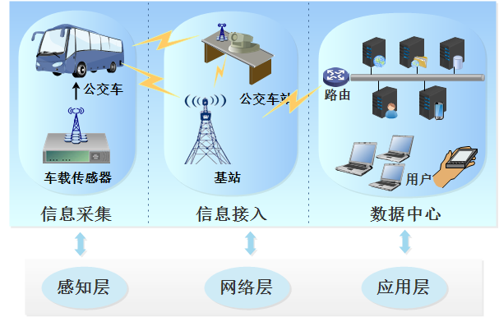

图 3‑1车载移动群体感知的城市感知架构

市数据服务，为实现智慧城市迈进夯实的一步。为此，本文提出基于城市公共交通和移动群体感知网络的城市感知模型，为本文接下来的章节提供应用场景。接下来，将详细描述该城市感知模型的设计。

首先，前文对比了传统无线传感器网络和移动群体感知网络的优缺点，确立研究以车辆为中心的移动群体感知网络，因此本城市感知模型中，数据来源是基于城市公共交通的移动采集设施，称为移动感知参与者。

然后，为了缩短传输时延、提高数据传输效率等，在城市感知模型中主要采用无线接入技术进行数据传输。移动感知参与者可以通过无线通信将感知数据直接传输给数据处理中心。为了减小流量消耗、减小网络传输时间，部分数据还可以通过ZigBee、WiFi等短距离通信的方式发送给公交站节点，因此在该城市感知模型中将公交站节点作为固定的数据汇聚节点。

综上，本文基于公共交通的车载移动群体城市感知模型主要组成部分包括：移动感知参与者（公交）、固定的数据汇聚节点（公交站点）、无线接入网络和远程数据处理中心，如图3‑2所示。

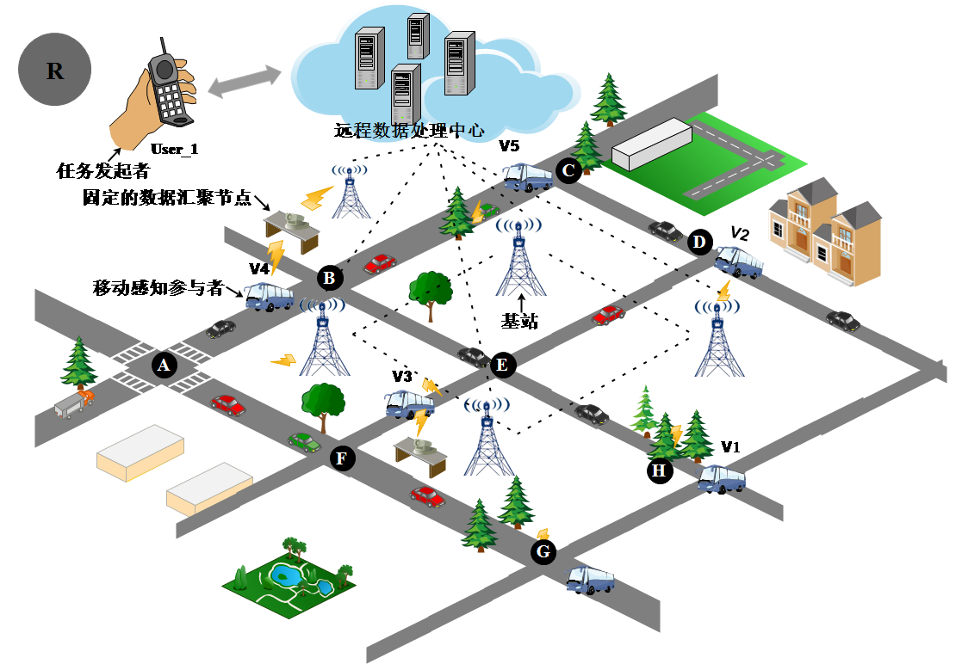

图3‑2 基于公共交通的车载移动群体感知

**3.3 系统模型及问题构建**

3.3.1 **基于公共交通的车载感知网络参与者感知示例**

在城市感知模型的基础上，通过一个具体案例分析车载移动群体感知中的问题，并推断相应的结论为研究城市感知覆盖提供理论依据。在移动群体感知网络应用中，覆盖度是衡量系统性能的重要指标之一，覆盖度表示参与者在空间维度和时间维度的可用性，计算参与者的覆盖度时需要提取参与者轨迹信息（包括经度、纬度和时间点）。本章通过应用实例来说明感知空间覆盖度和可预测的车辆轨迹之间的关系，从而建立城市感知覆盖模型。假设交任务发起者使用车载移动群体感知网络来获取城市的交通信息。在图3‑2中，任务发起者User_1对区域未来30分钟内的交通状况感兴趣，它作为任务发起点广播感知任务。假设感兴趣区域被分为，10个小区域，参与感知的候选车辆有5辆公交表示为，并且这些公交都搭载了感知节点（包含温度、摄像头、GPS等传感器），它们都在区域内运行，观测时段分为5个时段，,公交在时段的运行轨迹分别表、、、、，如表3‑1是5辆公交运行时刻表。本节认为任务发起者User_1广播感知任务的最大支出预算为3个单位，任意一辆公交如果被选上去参与任务观测将会得到1个单位的感知报酬。同一时刻被选上的车辆如果同一时刻经过的区域相同，则认为是覆盖冗余，那么有且仅有一份感知数据有效，此外，假设感知的感兴趣区域为所有区域，即。首先，考虑车辆轨迹不可预测的情况，在不超过支出预算的前提下，系统可能会从候选车辆中随机选择3辆智能公交参与观测，如表3‑1展示了不同的车辆组成的感知车辆集合的空间覆盖度之间的差异，车辆集合的感知覆盖度为11，的感知覆盖度为9，的感知覆盖度为13。因此，在轨迹不可预测时，如果系统选择参与感知，那么将会获得最小的空间覆盖度，最坏的感知性能。与此相反，如果车辆的未来轨迹可以预测，那么系统会优先选择参与感知，此时感知用户会获得最大的感知覆盖度，最优的感知性能。通过这个应用实例可以看出：感知参与者的移动位置对移动感知网络的网络性能具有非常大的影响，通过预测感知参与者的未来移动位置，能够显著提高网络性能。

如以上应用实例的所述，在绝大多数车联网或移动群体感知网络的场景，参与者的未来移动轨迹通常不能确切的得知。但是，城市公共交通，如公交，它们与私家车、出租车或移动人群不一样，它们的移动轨迹不是随机的，而是严格按照公交管理部门制定的时刻表运行，因此它的移动位置在某时刻完全是可以预测的。本章对车载移动群体感知网路的研究都是基于城市公交，通过城市公交运行时刻表预测各个感知时刻公交的具体位置。接下来3.3节结合上述的分析建立基于城市公共交通的车载群体移动感知网络的系统模型。



表 3‑1 车辆集合感知覆盖度大小差异

|  |  |  |  |  |  |  |
| --- | --- | --- | --- | --- | --- | --- |
|  |  |  |  |  |  | 覆盖度 |
|  |  |  |  |  |  | 11 |
|  |  |  |  |  |  | 9 |
|  |  |  |  |  |  | 13 |

3.3.2 模型建立与问题描述

本章所用到的参数符号及含义如表4.2所示。在感知区域范围内，将用户感兴趣区域划分为一系列小的区域集合，该区域集合可以表示为. 假设感知区域中有n辆车可以参与任务感知，车辆集合表示为. 假设用户发起的感知任务分为个感知时段去完成，且每个时段感知时长相等,大小为，则感知时段可以表示为。由于城市公共交通的移动轨迹严格按照运行时刻表执行，因此，本节认为所有的车辆未来运行轨迹都是可以预测的，能够准确得知。在感知时段，所有车辆的移动轨迹可以公式化为：

 (3‑1)

其中，表示感知车辆在感知时刻的位置，且。

在实际应用中，一方面，由于许多车辆在观测时刻的运行轨迹会发生重叠，因此如果所有车辆参与感知，必然会造成数据冗余；另一方面，让所有车辆参与感知这种参与方式的成本预算对于大型企业是可以承受的，但对于小型企业或者

单个用户是不可承受的，因此，为了限制参与感知车辆集合大小，本节认为，任务发起点的成本预算是受限制的，最大成本预算表示为。所有车辆可以通过网上竞标的方式进行感知报价，所有车辆的感知报酬用向量表示:

 (3‑2)

其中表示车辆参与感知获得的感知报酬。

在成本预算的限制下，参与观测的车辆集合的大小会受到限制，本文用Ω表示系统招募的车辆感知集合。根据车辆的感知报价，任意车辆要么被选择参与观测，要么不参与，用向量表示为

 (3‑3)

其中

 (3‑4)

可以得到，，那么任务发起者实际感知支出可以表示为：

 (3‑5)

通常而言，空间覆盖度定义为所有被选上参与感知的车辆观测资源可以覆盖到感兴趣目标区域的大小。在同一时刻，如果有多辆在同一区域参与观测，那么感知数据会出现冗余，有且仅有一份感知数据有效。根据上一章节的应用实例，在任意观测时段，感知覆盖度可以公式化为以下表达式：

 (3‑6)

那么在整个观测时间内，感知覆盖度公式化可以表示为：

 (3‑7)

其中，是在观测时段总的空间覆盖度。

实际上，在不同的观测时刻或者不同观测路段，感知数据的重要程度存在差异性，假设在图3.2中，区域AB属于热点地区，区域GH偏僻地区，任务发起者期望获得区域R的交通情况，那么进行感知参与者选择的时，系统会优先选择经过区域AB的车辆参与完成任务观测，因此，本节引出优先权重因子来衡量各个区域信息的重要程度，优先权重因子的大小与交通拥堵指数息息相关。通过分析历史数据，可以计算的到各个区域各个时刻的交通拥塞指数（TPI）,用表示，且，在统计时间间隔内交通拥堵指数的计算公式如下[48]：

 (3‑8)

其中，表示区域在统计时段车辆的参考速度，也就是自由流速度值；表示区域在统计时段，车辆的运行速度。通过TPI的值计算优先权重因子：

 (3‑9)

其中，表示在观测时刻，区域的优先权重因子。

感知空间覆盖度进一步优化，则：

 (3‑10)

移动感知参与者执行任务发起者广播的任务时会获得任务发起者支付的感知报酬，感知报酬可以是金钱或者非金钱（如积分）。对于感知报酬大小的确定，也有学者做过相关研究，一些研究指出感知报酬可以通过网上竞价的方式获得，网上竞标这个过程需要感知参与者和任务发起者共同确定，该过程的大致描述如下[20]：任务发起者广播若干感知任务，并携带执行本次任务能承担的最大感知报酬，接收到广播信息的移动感知参与者预估自身完成任务的开销，向任务发起者发送参与完成执行任务的请求并携带期望获取的感知报酬，任务发起者收到所有感知参与者的期望感知报酬，对预算成本作相应的调整，再次广播自身的成本预算以及所有感知参与者的期望感知报酬，其他参与者接收到这个广播信号后，综合考虑任务发起者的预算支出以及竞争者的期望感知报酬来调整自身的期望报酬，最后发送给任务发起者，该过程如此反复，直到达到任务发起者成本与移动感知参与者期望报酬的均衡。显而易见，网上竞价这个过程需要任务发起者和移动感知参与者大量的信息交互，会产生大量的流量开销，这一过程可能会导致移动参与者失去参与完成感知任务的热情，因此，通过我们需要通过支付感知报酬这种激励方式刺激移动感知参与者积极参与完成感知任务。本文的研究点主要集中于移动感知参与者选择问题上，因此我们默认移动感知参与者的感知报酬通过网上竞价[20]的方式获得，并且服从的均匀分布。

对于中的任意区域，为了保证感知数据的质量，因此通常期望在任意时段,区域至少被覆盖次，可以得到：

 (3‑11)

综上所述，问题可以描述为：在移动群体感知系统的预算成本受限，如何在有限的成本预算下最大化空间覆盖度，公式化描述如下：

 (3‑12)

以上公式可以看到以下几点：

(1) 目标函数为最大化公式车载移动感知群体感知的空间覆盖度；

(2) 保证在任意时段，任意区域在都能被覆盖；

(3) 选择车辆的成本预算受限，参与感知的车辆的感知报酬总和不能超过总的感知成本预算。

表3‑1参数含义

|  |  |
| --- | --- |
| 参数符号 | 具体含义 |
|  | 目标区域集合 |
| ROI | 感兴趣区域集合 |
|  | 候选车辆集合 |
|  | 感知时段集合 |
|  | 车辆运行的位置矩阵 |
|  | 车辆参与感知的感知报酬集合 |
|  | 候选车辆参与感知获得的感知报酬 |
|  | 任务发起者最大感知预算成本 |
|  | 车辆是否参与感知的指示矩阵 |
|  | 候选车辆 |
|  | 第个感兴趣区域 |
|  | 在第时段，车辆的感知区域 |
|  | 在第时刻位置上信息的权重因子 |
|  | 表示区域在统计时段车辆的参考速度 |
|  | 区域在统计时段，车辆的运行速度 |
|  | 车辆在时段覆盖区域 |
|  | 时空感知覆盖度 |

显而易见，目标函数是一个非线性函数，在感知成本预算受限的条件下，最大化感知覆盖度是一个非线性规划问题。当候选的车辆集合空间特别大时，无法在多项式时间内找到最优的解，因此该问题是一个NP-hard问题。为了保证感知质量，提升用户体验，因而需要提出一种有效的算法来降低从大量候选车辆中选择最优的车辆这一过程的复杂度问题，并获取一个良好的感知性能。

**3.4车载移动群体感知网络组网参与者选择机制设计**

**3.4.1 参与者选择（SPTs）是NP-hard问题**

针对车载移动群体感知网络，在3.3节中提出了基于公共交通场景下的系统模型并在模型的基础上将感知车辆的选择问题数学化成公式（3‑12）。由公式（3‑12）可以知道移动感知参与者的选择是一个非线性规划问题，当候选车辆的空间集合较大时，系统无法在多项式时间内通过枚举的方式得到一组最优的车辆集合完成感知任务，因此在大规模车载移动群体感知场景下，参与者选择问题是NP-hard问题。本节接下来的部分将详细证明SPTs是一个NP-hard问题。

首先证明，对于任意一个可能解，我们可以在多项式时间内检验是否是SPTs的最优解，时间复杂度为，因此SPTs是NP问题。

为了证明,我们可以在多项式时间内将具有NP-hard特性的集合覆盖问题（Set Cover Problem, SCP）规约到SPTs问题上。集合覆盖问题的决策版本详细描述如下：已知全集，子集合和正整数,是否存在集合，使得且。因此我们可以将SCP与SPTs作如下映射关系：

 (3‑13)

其中表示虚拟区域。感知时段,其中，决策变量，因此轨迹矩阵重构为以下形式：

 (3‑14)

如下，表示SCP与SPTs的规约关系。

|  |  |  |  |  |  |
| --- | --- | --- | --- | --- | --- |
|  |  |  |  |  |  |
|  |  |  |  |  |  |
|  |  |  |  |  |  |
|  |  | …… | | | |
|  |  |  |  |  |  |

轨迹矩阵

集合S

|  |  |  |  |  |  |  |  |
| --- | --- | --- | --- | --- | --- | --- | --- |
|  |  |  |  |  |  | ... |  |
|  |  |  |  |  |  |  |  |
|  |  |  |  |  |  |  |  |
|  |  |  |  |  |  |  |  |
|  | … | | | | | | |
|  |  |  |  |  |  |  |  |

假设感知报酬矩阵中的所有值都为1。此外，因为权重因子只会影响选择策略在执行算法时的优先性，所以令。至此，我们完成SCP问题与SPTs问题的规约，如果,则需要以下问题成立，即: 存在集合使得且存在车辆集合，使得。

（充分性）假设存在，由上述规约过程，最优车辆集合，此时成立；

（必要性）假设存在最优车辆集合，使得，由上述规约过程，则，使得且成立。

综上所述，SPTs是NP-hard问题。

**3.4.2 基于EGCA算法的参与者选择策略**

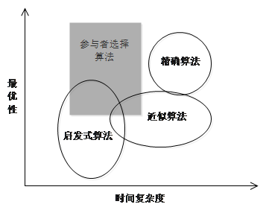

图3‑3 算法设计决策

上一节证明了SPTs属于NP-hard问题，因此除非P = NP，否则无法在多项式时间内计算得到最优解。为了解决NP-hard问题，经常使用三种算法，它们分别是精确算法、近似算法和启发式算法。我们衡量算法性能时主要考虑两个因素：最优性和复杂性。最优性：算法计算的解与最优解的接近程度是多少？复杂性：算法能够以多快的速度找到最优解？为了选择合适的算法设计策略，我们从输入规模、成本敏感性和实时要求的角度探讨基于城市公共交通的车载移动群体感知应用的需求。由于车载移动群体感知系统中感知节点高度动态的移动性，需要尽快做出选择决策，否则，车辆的位置可能已经改变。由于使用精确算法解决NP-hard问题的时间复杂度是非多项式的，因此精确算法在这种情况下可能表现不佳。因此，我们不会考虑如穷举搜索或动态编程这样的精确算法。接下来，考虑到参与者的密度，SPTs问题适用于具有小规模输入的稀疏部署的参与者,设计具有理论约束的多项式时间近似算法完全适用于此场景，算法设计决策如图3‑3所示。因此，本文提出一种基于枚举和贪心的启发式近似算法，简称为EGCA（Combination Algorithm of Enumeration and Greedy ），通过多次迭代依次从候选车辆集合中选择最优的车辆用于完成感知任务，其中每一次迭代的判决指标为空间覆盖度的边际收益，其含义为单位成本的空间覆盖度的增加率。因为任务发起者的成本预算受限，所以每次迭代时优先选择单位成本的空间覆盖边际增益最大的车辆参与执行感知任务。

根据以上阐述，在第次迭代时，雇佣公交在观测时段完成感知任务的单位成本的空间覆盖边际收益增加率为：

 (3‑15)

其中表示第轮后被选择参与感知的车辆集合, 表示选择车辆任务发起者需要支付的感知报酬该算法有一个性能保证下限，它的伪代码见表3‑2。EGCA算法主要是基于枚举和贪心策略，在所有的参与感知的候选车辆集合中，每一轮中选择一个候选车辆，按照公式(3‑15)计算空间覆盖边际收益增加率，选择边际增益增加率最大的车辆加入感知集合。按照这种方式执行下去，直到感知成本超过感知成本预算阈值。该算法不仅考虑了移动感知节点移动轨迹对感知收益的影响，而且也考虑了单个移动感知节点的感知报酬对移动感知节点的选择及维护的影响。

表 3‑2 EGCA伪代码

|  |
| --- |
| **EGCA算法伪代码** |
| 输入：候选车辆集合，感知报酬,最大感知预算成本，初始候选车辆集合；  输出：最优车辆集合；  **for each** **do**    **For each**  **do**    **if** **and** **then**      **end if**  **if** **then**    **end if**  **end for**  **end for**  **for each** , **do**  **if** **then**    **end if**  **end for**  **if**  **end if** |

**3.4.3 基于EGCA启发式近似算法的性能保证分析**

在3.4.2节中证明了SPTs问题的NP-hard对于NP-hard问题，不存在多项式时间的算法找到问题的最优解，近似算法是解决这一类问题的有效途径。近似算法目的是在多项式时间内找到一个尽可能最接近最优解的近似解。通常，衡量近似算法优劣的重要指标为算法的复杂度和精确度。算法复杂度包括时间复杂度和空间复杂度。时间复杂度指算法执行所花费的时间，空间复杂度是算法占用的内存空间。算法精确度，用近似比来衡量[49]，本文称为性能保证。近似比可以的定义如下描述：对于一个NP-hard问题, 表示问题的最优解所对应的目标函数值，如果通过近似算法,可以找到一个多多项式时间内的解，且算法对应目标函数值为,因此算法的近似比可以表示为：

 (3‑16)

由表达式可以看出对任意的近似算法，近似比，且近似比越大，算法的精确度越接近最优解。

上一章节提出的启发式近似算法EGCA，一方面能在多项式时间内获得近似最优解，另一方面该近似最优解在初始集合的基数时有一个最差性能保证，用数学表达式可以描述为：

 (3‑17)

其中，是通过EGCA多次迭代获取到的近似最优解，是理想情况下的最优解。

本小节接下来的部分将详细证明公式(3‑17)。首先重新定义车辆集合的含义，表示通过ECQA策略在第次迭代获取到的最优车辆，并且加入。通过次迭代，获取到的车辆集合可以表示为。

为了证明不等式(3‑17)，首先需要证明在时，以下两个不等式(3‑18)和(3‑19)成立：

(3‑18)

 (3‑19)

首先证明不等式(3‑18)成立：

由EGCA算法执行流程可以明确得到，对集合中的任意车辆，它的空间覆盖边际收益增加率最大为:

 (3‑20)

否则在执行算法的过程中会在第轮或者第轮之前被选中，又因为感知总代价，那么集合的感知空间覆盖度最大为:

 (3‑21)

即：

 (3‑22)

整理可得不等式(3‑18)成立。

接着，证明不等式(3‑19)成立，使用数学归纳法证明，过程如下：

当时，需要证明

 (3‑23)

由算法执行过程可以知道的边际收益增加率是最大值，且由不等式(3‑18)可以直接看出不等(3‑23)成立。

假设不等式:

 (3‑24)

成立。那么：

(3‑25)

公式(3‑19)证明完毕。

第次迭代通过EGCA算法选择车辆，此时感知总支出，因此不加入集合中，由公式（3‑25）可以得到以下不等式：

 (3‑26)

要使不等式

 (3‑27)

成立，当且仅当，且[50]，。由此可以得到：

 (3‑28)

由覆盖度的定义可以知道

 (3‑29)

故

 (3‑30)

接着考虑的情形：

执行EGCA算法使集合从到的过程，不等式(3‑18)、(3‑19)、(3‑30)依然成立，由不等式（3‑18），可以得到

 (3‑31)

假设成立，根据EGCA的迭代过程可以推断出，如果上述成立，那么将在之前被加入近似最优解集合中。显然上述不等式不成立，即。因此，根据均值理论(鸽笼原理)可以得到：

 (3‑32)

那么由不等式(3‑31)和(3‑32)可以得到：

 (3‑33)

而指数则有：

 (3‑34)

因为，所以



当且仅当时成立。

不等式(3‑17)证明完毕。

**3.5 本章小结**

本章首先阐述了以人为中心的移动群体感知系统在设计感知参与者招募策略时存在的问题，建立城市感知模型。在该模型的基础结合对感知参与者选择策略存在的缺陷，通过应用实例分析感知参与者的位置信息对群体感知应用感知性能的影响，从而推断出相应的结论。然后综合考虑参与者车辆移动轨迹和任务发起者的成本预算限制等因素，将车载移动群体感知任务雇佣问题建模为非线性规划问题，为了在任务发起者感知成本预算受限的条件下，实现性能优异的感知收益。最后，证明该非线性规划问题具有NP-hard特性，为了在多项式时间内获得一个近似最优解，提出基于贪心和枚举算法的EGCA参与者选择策略，并通过数学理论推导证明了该策略的性能保证。本章内容的主要创新点可以归纳为：(1) 设计城市感知模型，将其从IOS模型的角度划分为感知层、传输层、应用层，并明确指出每一层的职责；(2)考虑了实际应用场景中车辆的当前轨迹和未来移动轨迹对感知性能的影响和任务发起者成本受限的问题，建立了车载移动群体感知模型，最后对车载移动群体感知参与者问题进行数学化描述；(3)提出EGCA参与者选择策略，且该策略能确保最低的性能保证。

# 第四章 仿真实验与结果分析

上一章提出基于车载移动群体感知网络的应用场景，然后建立空间覆盖模型，并针对车载移动群体组网参与者选择进行问题构建，最后提出高效的EGCA算法，选择最优感知车辆集合完成感知任务。本章主要对EGCA算法的性能进行验证，并将将EGCA与其它三种策略分别从时空覆盖度、执行时间和性能保证三个角度进行仿真、比较并讨论差异性。

**4.1仿真环境**

本章提出的EGCA参与者选择策略应用于基于公共交通的车载移动群体感知系统中，主要针对城市道路交通，城市环境监测等感知任务场景。在实际中很少有专门针对这种场景下的数据集进行仿真验证车载移动群体感知系统的性能。为了使仿真更接近真实场景，采用图论的思想构建仿真场景。仿真参数设置如表4.1。 根据统计，每辆公交车辆经过的站点数从5到25不等，因此仿真实验时，每辆车辆的轨迹站点设置为服从[5,25]的均匀分布，并随机产生。然后，为每辆车辆随机生成一个起点站，根据转移矩阵为每辆车辆形成运行轨迹。车辆的感知报酬服从[1,5]的均匀分布。整个感知区域大小为8Km*8Km,且划分为10*10个小的感知区域。本文采用JAVA程序设计语言在IntelliJ IDEA平台进行仿真实验并获取仿真数据,通过Matlab进行数据分析。

（场景图）

表 4‑1仿真参数及默认值

|  |  |  |
| --- | --- | --- |
| 参数符号 | 参数描述 | 参数值 |
| *n* | 感知参与者数目 | 25 |
|  | 感知成本预算 | 20 |
| *T* | 感知观测时段 | 6 |
|  | 车辆的感知报酬 | [1,5]均匀分布 |
| *k* | 目标感知区域划分数目 | 10*10 |
| *ROI* | 感兴趣区域数目 | 50 |

**4.2 算法实现及比较分析**

本章将设计的参与者选择策略与其他已有的参与者选择算法进行比较：随机选择算法（轨迹不可预测时）（Random），枚举算法(Enumeration)、基于贪心策略近似算法(Greedy-SC)[46],四种算法的时间复杂度对比如表4.2。随机选择算法的思想是不考虑候选者的未来轨迹、感知报酬需求，从所有候选参与者中随机选择一个参与感知，判断其感知报酬需求是否满足感知成本预算，如果满足，则让该移动感知节点参与完成感知任务，反之如果不满足，则继续选择其它移动感知节点，直到移动感知节点感知报酬的总和大于任务发起者的预算成本才结束算法流程；枚举算法的思想是在候选车辆集合空间较小时，枚举出所有可能的值，计算时空覆盖度最大的那一组集合。因为枚举算法的时间复杂度是指数级的，在候选集合空间特别大时，无法在多项式时间内计算得到结果。因此在进行仿真实验时，最多选择了25个感知车辆作为候选集合；基于贪心策略的近似算法，不考虑感知报酬，优先选择时空覆盖度最大的车辆参与完成感知任务。在3.3节中，通过具体的案例分析了时空覆盖度是影响车载移动群体感知系统性能的重要因素，而影响时空覆盖度的因素包括任务发起者的最大成本预算、观测时段。在4.1小节中，我们证明了本节提出的EGCA算法在初始集合车辆大于等于3时，能实现最小性能保证。因此，本文从最大成本预算、观测时段和感知参与者数目三个方面探讨对时空覆盖度和算法执行时间的影响，以及使用不同策略时时空覆盖度和执行时间存在的差异。

表4‑2给出了四种算法的时间复杂度对比。可以看出Enumeration算法的时间复杂度是最高的，该算法列举了候选车辆组合的所有可能，通过比较所有组合的感知收益，从而获得最优的感知集合，该算法以时间复杂度为代价获得最优的感知收益，随着候选车辆数目的增大，感知收益也增大但执行时间呈指数级增长。Random算法是执行效率最高的算法，它的执行时间取决于候选车辆的感知报酬和总的感知成本预算，最坏的情况下，Random算法的时间复杂度为******。文献[46]提出的Greedy-SC算法的时间复杂度相比Random算法理论上有所提升。本文提出的EGCA算法的时间复杂度介于Greedy-SC和Enumeration算法之间。图4‑2仿真结果与上述描述一致。但是，从感知收益的角度看，如图4‑2，枚举算法的感知覆盖度是最大的，本文提出的EGCA算法次之，Random算法获得的收益是最小的，由图4‑1和图4‑2可以看出覆盖度

表4‑2 算法复杂度对比

|  |  |
| --- | --- |
| 算法 | 复杂度 |
| EGCA |  |
| Enumeration |  |
| Greedy*-*SC |  |
| Random |  |

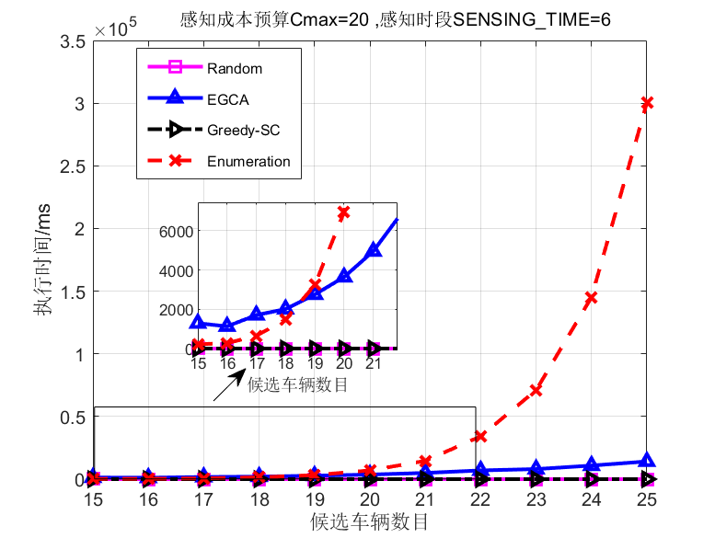

图 4‑1 候选车辆数目与算法执行时间之间的关系

和时间复杂度是相互矛盾的。此外，图4‑2中，Random算法的覆盖度随候选车

辆的数目变化波动较大，显然这是符合实际的，因为Random算法应用于轨迹不可预测的场景下，在不同的感知时段车辆轨迹都不可预知，所以车辆覆盖度也具有随机性。其它三种算法都是随着感知车辆数目的增加，覆盖度也随之增加，但是有一个不可忽略的事实，感知成本预算是有限的，最后这三种算法的覆盖度会随着候选车辆增加而趋于平稳。

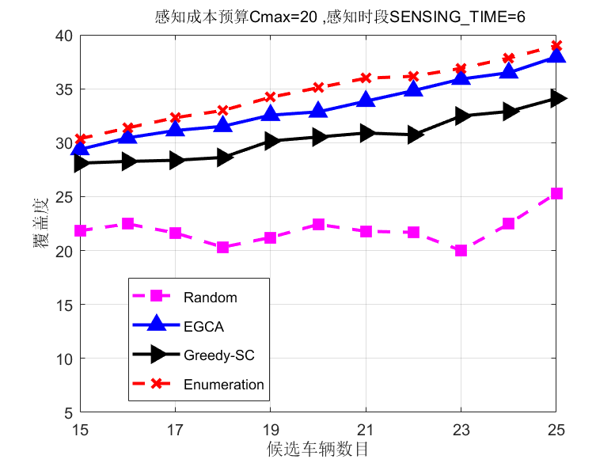

图 4‑2 候选车辆数目与覆盖度之间的关系

图4‑3比较了感知覆盖度随感知成本预算之间的变化。随着感知成本逐渐增加，感知覆盖度呈上升趋势。由于感知成本增加，会有越来越多的车辆会被选择参与城市感知，因此就能获得更高的感知覆盖度。从图中可以看出无论感知成本预算是多少，本文提出的EGCA算法的感知收益相比Greedy-SC和Random算法都要更优异，而且逼近最优的Enumeration算法，由此验证了该参与者选择策略的可行性和有效性。

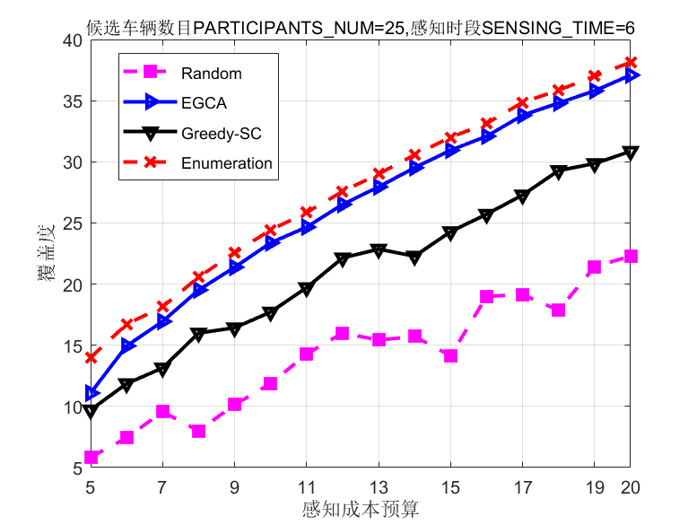

图 4‑3 候选车辆数目与覆盖度之间的关系

图4‑4 表示感知覆盖度随感知时段的变化曲线。当感知时段较小时，同一感知成本预算条件下，Enumeration、Greedy-SC和EGCA三种算法的感知收益接近。随着感知时段的增加，感知覆盖度都呈现上升趋势，这一结果和3.3.1小节中的具体案例分析的结果相一致，产生上升趋势的原因一方面随着观测时段的增加，车辆在观测时段经过的站点随之增加，因此在观测时段内能够感知更多的区域；另一方面随着观测时段的增加，公交在观测时段可能运行了多个周期，导致同一站点在不同的时间点被感知了多次。因此，时空感知覆盖在预算成本受限时，随着观测时段的增加依然呈现上升趋势。这是由于随着感知时段的增加，不同车辆在整个感知时段内，覆盖的区域数目也可能随之增加而产生的效果。因此，在感知成本不变的情况下，通过调整感知时段也能提升整体感知收益，但是实际应用中有一个不可忽略的事实，感知时段增加会使感知参与者产生更多的感知开销，从某种程度上会影响感知参与者参与感知的积极性。此外，从图中还可以看出，Enumeration和EGCA的感知收益十分逼近，从而验证了EGCA算法的准确性、有效性。

图4‑5表示不同算法的性能保证与候选车辆数目之间的关系的变化曲线。在4.1.3小节已经证明了EGCA算法的最小性能保证为，从图4‑5可以看出，随着候选数目的增加，EGCA算法的性能保证在97%上下波动，Greedy-SC算法的性能保证在87%上下波动，而Random算法的性能保证在62%上下波动且低于EGCA的最低性能保证LowerBound。表4‑4列举了一组仿真数据，从性能

保证的角度看，EGCA算法是最接近Enumeration算法的，比Greedy-SC算法平均性能保证，提高了10%左右，比Random算法的性能保证提高了35%，由此可以看出EGCA算法的准确性和有效性。

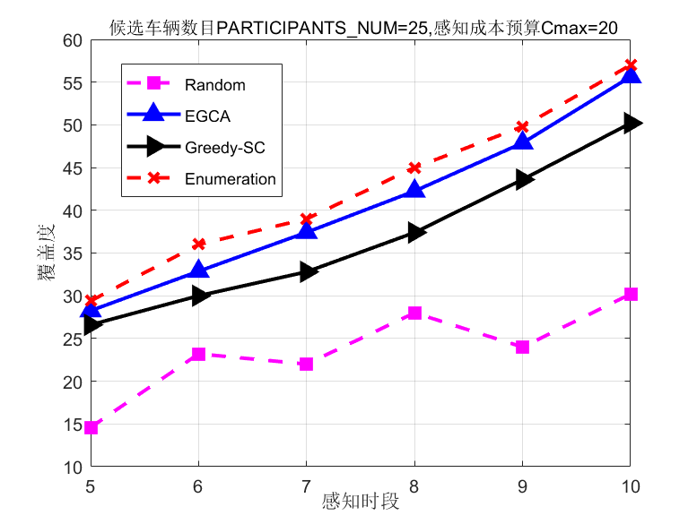

图 4‑4 候选车辆数目与覆盖度之间的关系

虽然，EGCA的感知收益相比Greedy-SC和Random两种算法的感知收益和性能保证有所提升，但是EGCA算法的时间复杂度相对也更加复杂,从这个角度看EGCA是用时间换取感知质量。因此，EGCA算法的时间复杂度有待进一步优化。

图4.4 覆盖度与感知时段之间的关系

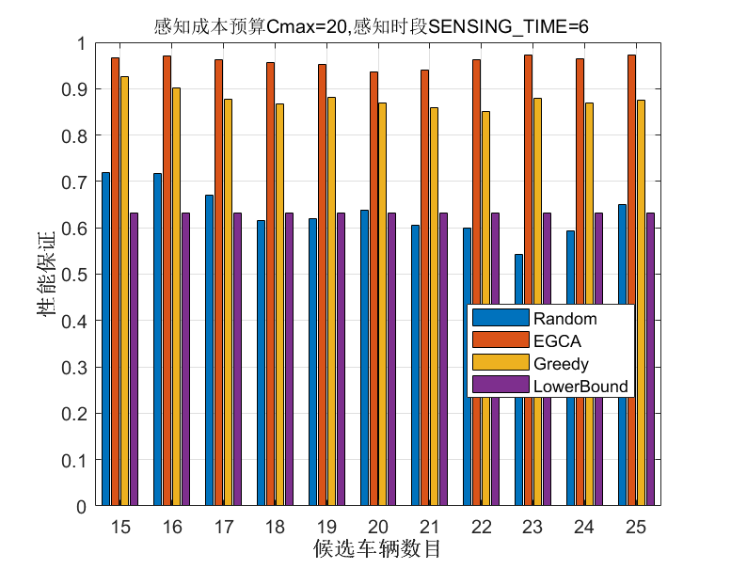

图 4‑5 感知性能和候选车辆数目之间的关系

表4‑3仿真数据对比

|  |  |  |  |  |
| --- | --- | --- | --- | --- |
| **单位/ms** | **枚举算法** | **EGCA** | **Greedy-SC** | **Random** |
| 感知参与者数目 Participants Numbers = 15 | | | | |
| 执行时间 | 93 | 688 | 0 | 0 |
| 性能保证 | 100% | 96.73% | 92.55% | 71.92% |
| 感知代价 | 19.655905 | 19.392822 | 18.882769 | 18.721762 |
| 感知参与者数目 Participants Numbers = 16 | | | | |
| 执行时间 | 140 | 598 | 0 | 0 |
| 性能保证 | 100% | 97.07% | 91.10% | 61.64% |
| 感知代价 | 19.273117 | 19.57646 | 19.497421 | 19.56821 |
| 感知参与者数目 Participants Numbers = 17 | | | | |
| 执行时间 | 297 | 1031 | 0 | 0 |
| 性能保证 | 100% | 96.33% | 87.79% | 66.94% |
| 感知代价 | 19.979332 | 19.979334 | 19.601398 | 18.950428 |
| 感知参与者数目 Participants Numbers = 18 | | | | |
| 执行时间 | 653 | 902 | 0 | 0 |
| 性能保证 | 100% | 95.55% | 86.79% | 61.58% |
| 感知代价 | 19.340307 | 19.987024 | 19.255436 | 19.82559 |
| 感知参与者数目 Participants Numbers = 19 | | | | |
| 执行时间 | 1218 | 1297 | 0 | 0 |
| 性能保证 | 100% | 93.63% | 88.15% | 62.9% |
| 感知代价 | 19.747892 | 18.893967 | 19.449484 | 19.852404 |
| 感知参与者数目 Participants Numbers = 20 | | | | |
| 执行时间 | 2624 | 2156 | 0 | 0 |
| 性能保证 | 100% | 94.08% | 86.98% | 63.89% |
| 感知代价 | 19.66023 | 19.554707 | 19.660233 | 19.471165 |
| 感知参与者数目 Participants Numbers = 21 | | | | |
| 执行时间 | 5641 | 2047 | 0 | 0 |
| 性能保证 | 100% | 96.32% | 85.87% | 60.56% |
| 感知代价 | 19.08881 | 19.836653 | 19.919014 | 19.212477 |
| 感知参与者数目 Participants Numbers = 22 | | | | |
| 执行时间 | 28196 | 4979 | 0 | 0 |
| 性能保证 | 100% | 97.30% | 85.01% | 59.97% |
| 感知代价 | 19.871542 | 19.363102 | 19.268806 | 18.989567 |
| 感知参与者数目 Participants Numbers = 23 | | | | |
| 执行时间 | 64297 | 5329 | 0 | 0 |
| 性能保证 | 100% | 97.29% | 88.02% | 54.21% |
| 感知代价 | 19.034946 | 19.391811 | 19.112316 | 19.036114 |
| 感知参与者数目 Participants Numbers = 24 | | | | |
| 执行时间 | 127573 | 10164 | 0 | 0 |
| 性能保证 | 100% | 96.42% | 86.93% | 59.39% |
| 感知代价 | 19.551935 | 19.551933 | 19.551935 | 19.725708 |
| 感知参与者数目 Participants Numbers = 25 | | | | |
| 执行时间 | 243620 | 12265 | 0 | 0 |
| 性能保证 | 100% | 97.31% | 87.45% | 64.91% |
| 感知代价 | 19.910793 | 19.910793 | 19.968939 | 19.847824 |
| 性能保证平均值 | | | | |
| 平均值 | 100% | 96.18% | 87.60% | 62.54% |

**4.3 本章小结**

本章主要研究了基于公共交通（公交）的车载移动群体感知网络参与者选择策略问题。在车载移动群体感知系统中，时空覆盖度是决定系统性能的重要因素，而影响时空覆盖度的重要因素是感知参与者的选择策略，因此在车载移动群体感知系统中，研究参与者选择策略意义重大。本文首先创新型的将传统移动群体感知引入车载网络场景中，构成车载移动群体感知网络。在车载移动群体感知网络的应用场景下，本文通过分析时空覆盖度和任务发起者的预算成本之间的关系及综合考虑候选车辆的当前位置和未来位置对时空覆盖度的影响，建立系统模型。在系统模型的基础上，将车载移动群体感知网络参与者选择问题构建成一个非线性回归问题。为了有效的进行参与者选择，本文提出了EGCA策略。最后通过仿真实验，实验结果表明EGCA策略相比于其他策略能实现更优感知性能，并且有性能保证。

# 第五章 总结与展望

**5.1 总结**

随着现在经济的快速增长和城市建设步伐不断加快，“大城市病”成为城市建设和管理的一大障碍。为了实现对城市更精细化和智能化的管理，减少资源损耗，降低环境污染，解决交通拥堵，满足人们对城市信息的需求等等，建设智慧城市的发展战略在许多国家或地区应运而生。智慧城市，融合新一代物联网技术、云计算、大数据分析、下一代通信技术等信息技术，将城市运行的各个核心系统整合到一个大平台上，植入智慧的理念，从而更好地管理和控制城市的运行，并优化城市的资源使用。智慧城市的基础是建立一个实现全覆盖的城市感知网络，该城市感知网络不仅能进行数据采集和数据传输、而且能够为服务对象提供信息服务。城市感知网络目标是将把人、车及环境等状态信息整合到一个统一的智慧平台上，使城市的管理效率、服务质量能显著提升。显然，建立一个实现全覆盖的城市感知网络是实现城市感知的基础，如何建立这样的感知网络，实现将空间上离散、时间上不连续的信息集中于一个网络中是我们亟需解决的严峻问题。本文基于这样的一个研究背景，将研究内容确立为基于城市公共交通的车载移动群体感知网络技术研究。

首先，本文在建设智慧城市的大背景下阐明了建设城市感知网路的重要意义。分析对比了无线传感器网络和移动群体感知网络的优劣。传统的无线传感器网络，一方面能量受限，另一方面覆盖范围比较局限。而不同于无线传感器网络，移动群体感知网络，以携带智能终端设备的为中心，网络覆盖动态变化、能量不受限、覆盖范围广等特点，因此本文在研究城市感知网络建设时，主要针对移动群体感知网络。通过分析国内外对移动群体感知的研究，许多学者的研究重点主要集中在参与者选择和参与者激励机制两个方面。激励机制主要目的是激发参与者完成感知任务的积极性，通过某种激励补偿参与者参与感知时花费的网络流量和终端电量等等。而参与者选择主要目的是从海量的参与者中选择最优的参与者集合完成感知任务，既保证感知开销最小化，又实现感知数据最优化。本文的主要研究点也集中在参与者选择问题上。区别于传统以人为中心的移动群体感知系统，本文构建的移动群体感知系统主要以城市公共交通作为感知参与者，不同于移动人群，城市公共交通的移动轨迹是完全可以预测的，在设计系统模型时不仅仅只考虑参与者的当前轨迹，而且还可以预测参与者的未来轨迹，这样能设计出更好的参与者选择策略。

然后， 第二章重点介绍了移动群体感知技术相关的内容，包括移动群体感知系统的组成、感知规模、典型应用以及面临的挑战。同时，也介绍在建设移动群体感知网络时利用的信息接入技术，主要包括3G/4G、WiFi、Zigbee等长短距离通信。

最后，第三章和第四章是本文的主要研究内容及创新点，作者先构建城市感知模型，感知模型分为感知层、传输层和应用层三层结构。在城市感知模型的基础上，综合考虑感知信息的质量、参与者移动轨迹以及任务发起者的感知成本预算等因素，建立系统模型，将问题描述为参与者选择问题，主要为了实现在任务发起者的感知成本预算受限时，最大化感知收益（最大化感知覆盖度）。本文通过规约的方法证明参与者选择问题的NP-hard特性，为了在多项式时间内找到最优的参与者完成感知任务，提出了基于枚举和贪心的参与者选择策略，解决了当参与者激励不同、参与者感知能力不同以及移动轨迹不同的情况下，在多项式时间内获得最优的参与者集合，并通过理论证明了该算法的性能保证，并进行仿真验证。

**5.2 展望**

城市感知网络的建设是实现智慧城市的关键，本文基于城市公共交通实现车载移动群体感知网络，用于城市信息感知。通过建立车载移动群体感知系统模型，并在此基础上设计了基于枚举和贪心策略参与者选择算法，有效降低了感知成本，用最小的感知开销实现了最大化感知收益。但是，本文并为考虑任务发起者的能量消耗、隐私保护等问题，在这两个方向，未来还有许多工作需要继续研究。车载移动群体感知的研究还有很长的路需要走，在国内外学者的共同努力研究下，未来会有非常广阔的发展前景。

# 参考文献

1. 杨正洪. 智慧城市—大数据、物联网和云计算之应用. 清华大学，2014.
2. 张永民, 杜忠潮. 我国智慧城市建设的现状及思考[J]. 中国信息界, 2011 (2):  
   28-32.
3. Zhang K, Ni J, Yang K, et al. Security and Privacy in Smart City Applications: Challenges and Solutions[J]. IEEE Communications Magazine, 2017, 55(1):122-129.
4. El-Din H E, Manjaiah D H. Internet of Nano Things and Industrial Internet of Things[J]. 2017.
5. Signh B, Lobiyal D K. An energy-efficient adaptive clustering algorithm with load balancing for wireless sensor network[J]. International Journal of Sensor Networks,2012,12(1):35-52.
6. HolgerKarl, AndreasWilling. 无线传感器网络协议与体系结构[M]. 电子工业出版社, 2007.
7. N.Rani, P.Singh, and Z.Khanam. Energy Efficiency in Wireless Sensor Network[J]. International Journal of Current Engineering and Technology,2015,5(8):2795-2799.
8. 王良民, 廖闻剑著, 无线传感器网络可生存理论与技术研究[M]. 第一版, 人  
   民邮电出版社, 2011: 1-7.
9. Zhu Y, Bao Y and Li B. On maximizing delayconstrained coverage of urban vehicular networks. IEEE J Sel Area Commun 2012; 30(4): 804–817.
10. Zarmehri MN and Aguiar A. Supporting sensing application in vehicular networks. In: ACM MobiCom workshop on challenged networks, Istanbul, 22 August 2012. New York: ACM.
11. Lane N D, Miluzzo E, Lu H, et al. A survey of mobile phone sensing[J]. Communication Magazine, 2010,48(9):140-150.
12. Dutta P, Aoki PM, Kumar N, et al. Common Sense: participatory urban sensing using a network of handheld air quality monitors. In: Proceedings of the 7th ACM conference on embedded networked sensor systems, Berkeley, CA, 4–6 November 2009, pp.349–350. New York: ACM.
13. 熊英, 史殿习, 丁博,等. 移动群体感知技术研究[J]. 计算机科学, 2014, 41(4):1-8.
14. Bao L,Intille S S. Activity recognition from user-annotated acceleration data[M]. Pervasiver Computing , 2014:1-17.
15. S Liu, J Yang, B Li, et al. Volunteer sensing: the new paradigm of social sensing[C]. IEEE International Conference on Parallel & Distributed Systems. IEEE, 2011:982-987.
16. D Philipp, F Dürr, K Rothermel. A sensor network abstraction for flexible public sensing systems[C]. Eighth IEEE International Conference on Mobile Ad-Hoc and Sensor Systems. IEEE Computer Society, 2011:460-469.
17. A Krause, E Horvitz, A Kansal, et al. Toward community sensing[C]. International Conference on Information Processing in Sensor Networks, IPSN 2008, St. Louis, Missouri, Usa, April. 2008:481-492.
18. D Cuff, M Hansen, J Kang. Urban sensing: out of the woods[J]. Communications of the ACM, 2008, 51(3): 24-33.
19. Danezis G, Lewis S, Anderson R J. How much is location privacy worth?[C]. Annual Workshop on the Economics of Information Security (WEIS): Vol 5.2005.
20. Zhang Q, Wen Y, Tian X, et al. Truthful incentive mechanisms for crowdsourcing[C]. International Conference on Computer Communication (INFO-COM), 2015:2812-2838.
21. Gao L, Hou F, Huang J. Providing long-term participants incentive in participantory sensing[C]. International Conference on Computer Communications (INFO-COM), 2015:2803-2811.
22. Lee J S, Hoh B. Sell your experiences: a marker mechanism based incentive for participatory sensing. International Conference on Pervasive Computing and Communication, 2010:60-68.
23. Koutsopoulos I. Optimal incentive-driven design of participatory sensing systems[C]. International Conference on Computer Communications (INFO-COM),2013:1402-1410.
24. Y. Wang, Z. Cai, G. Ying, Yang Gao, X. Tong, and G. Wu, “An incentivemechanism with privacy protection in mobile crowdsourcing systems,”Comput. Netw., vol. 102, pp. 157–171, 2016.
25. Z. Duan, M. Yan, Z. Cai, X. Wang, M. Han, and Y. Li, “Truthful incentive mechanisms for social cost minimization in mobile crowdsourcingsystems,” Sensors, vol. 16, no. 4, 2016, Art. no. 481.
26. M. Zhang et al., “Quality-aware sensing coverage in budget-constrainedmobile crowdsensing networks,” IEEE Trans. Veh. Technol., vol. 65, no. 9,pp. 7698–7707, Sep. 2016.
27. D. Zhao, X. Y. Li and H. Ma, “Budget-feasible online incentive mechanisms for crowdsourcing tasks truthfully,” IEEE/ACM Trans. Netw.,vol. 24, no. 2, pp. 647–661, Apr. 2016.
28. X. Zhang, Z. Yang, Y. Liu, J. Li and Z. Ming, “Toward efficient mechanisms for mobile crowdsensing,” IEEE Trans. Veh. Technol., vol. 66, no. 2,pp. 1760–1771, Feb. 2017.
29. ] D. Zhao, X. Y. Li and H. Ma, “Budget-feasible online incentive mechanisms for crowdsourcing tasks truthfully,” IEEE/ACM Trans. Netw.,vol. 24, no. 2, pp. 647–661, Apr. 2016。
30. ] X. Zhang, Z. Yang, Y. Liu, J. Li and Z. Ming, “Toward efficient mechanisms for mobile crowdsensing,” IEEE Trans. Veh. Technol., vol. 66, no. 2,pp. 1760–1771, Feb. 2017.
31. ] K. Han, C. Zhang, J. Luo, M. Hu, and B. Veeravalli, “Truthful scheduling echanisms for powering mobile crowdsensing,” IEEE Trans. Comput., ol. 65, no. 1, pp. 294–307, Jan. 1, 2016.
32. K. Han, C. Zhang, and J. Luo, “Taming the uncertainty: Budget limited obust crowdsensing through online learning,” in IEEE/ACM Trans. Netw., ol. 24, no. 3, pp. 1462–1475, Jun. 2016.
33. B. Guo, Y. Liu, W. W, Z. Yu, Q. Han, “ActiveCrowd: A framework for optimized multitask allocation in mobile crowdsensing systems,” IEEE Trans. Human–Mach. Syst., vol. 47, no. 3, pp. 392–403, 2017.
34. M. Xiao, J. Wu, He Huang, L. Huang, and Chang Hu, “Deadline-sensitive user recruitment for mobile crowdsensing with probabilistic collaboration,” in Proc. IEEE 24th Int. Conf. Netw. Protocols, Singapore, 2016, pp.
35. S Nath. ACE: exploiting correlation for energy-efficient and continuous context sensing[C]. In Proc. of ACM Mobi Sys,2012:29-42.
36. 张魏斌，曾峰，陈志刚. 移动群体感知中能量有效的设备探测模型[J]. 计算机科学与探索, 2016, 10(8):1104-1111.
37. He Z, Cao J and Liu X. High quality participant recruitment in vehicle-based crowdsourcing using predictable mobility. In: IEEE conference on computer communications, Kowloon, Hong Kong, 26 April–1 May 2015, pp.2542–2550. New York: IEEE.
38. Reddy S, Shilton K, Burke J, et al. Using context annotated mobility profiles to recruit data collectors in participatory sensing. In: Choudhury T, Quigley A, Strang T, et al. (eds) Location and context awareness, vol. 5561. Berlin: Springer, 2009, pp.52–69。
39. Uppoor S , Fiore M . Large-scale Urban Vehicular Mobility for Networking Research[C]// 2011 IEEE Vehicular Networking Conference, IEEE VNC 2011, Amsterdam, The Netherlands, November 14-16, 2011. IEEE, 2011.
40. 张继德, 袁印, 张新英. 移动群体感知中协作方法研究[J]. 电脑迷, 2017(2).
41. Kranstauber B. Cameron A. Weinzerl R, at al. The movebank data model impact report, as a platform for participatory sensing systems research [C]. Proceeding of the 7th international conference on mobile systems, applications, and services. ACM, 2009:1797-1806.
42. Dutta P, Aoki P M, Kumar N, et al. Common sense: participatory urban sensing using a network of handheld air quality monitor [C]. Proceeding of the 7th ACM Conference on Embeded Networked Sensor Systems, ACM,2009:349-350.
43. S Mathur, T Jin, N Kasturirangan, et al. Park Net: drive-by sensing of road-side parking statistics[C]. Proceedings of the ACM International conference on Mobile Systems, applications, and services, Mobi Sys 2010, San Francisco, C A, USA, 2010:123-136.
44. J Biagioni, T Gerlich, T Merrifield, et al. Easy Tracker: automatic transit tracking, mapping, and arrival time prediction using smartphones.[C]//Proceedings of the ACM Conference on Embedded Networked Sensor Systems. Sen Sys2011,Seattle, W A, USA, 2011:68-81.
45. S B Eisenman, E Miluzzo, N D Lane, et al. Bike Net: a mobile sensing system for cyclist experience mapping[J]. ACM Trans. on Sensor networks,2009,6(1):6.
46. He Z , Cao J , Liu X . High quality participant recruitment in vehicle-based crowdsourcing using predictable mobility[C]// Computer Communications. IEEE, 2015.
47. 孙聪. 基于公共交通的城市感知网络中数据收集技术研究[D]. 北京邮电大学, 2015.
48. 黄赟, 唐弋清, 邹娇, et al. 基于交通拥堵指数城市高峰小时估计方法研究[J]. 科技资讯, 2012(29):199-200.
49. 王艺源. 若干集合覆盖问题的方法研究. 吉林大学，2017.
50. Khuller S, Moss A and Naor J. The budgeted maximum coverage problem. Inf Process Lett 1999; 70: 39–45

# 致谢

时光荏苒，岁月如梭。转眼间三年的研究生学习生活随着硕士论文的完成即将结束。回首过去的三年，恍如昨日，感慨万千。不知不觉已经走到了研究生学习生活的终点，在这三年生活里，有过成功也有过失败，但庆幸的是无论我经历了什么，身旁一直都有监督并鼓励我的老师，帮助我的同学和朋友以及默默支持我的父母。此时此刻，回首点点滴滴，心中充满了对恩师，同学，朋友以及家人的感激之情，在这里我想要向他们表示我衷心的感谢。

首先，我要由衷的感谢我的导师王卫东教授。您独特的人格魅力、学识魅力以及为人师表、以身作则的态度深深的影响并感染了我。您作为实验室主要负责人和教务处处长，即使实验室外的事务让您忙得焦头烂额，您也会百忙之中抽出时间来给我们讲述科研、工作及生活等方面的人生经验，您的所有经验之谈，让我受益匪浅，深受启发。作为一个普通的农村孩子，要有吃苦耐劳，孜孜不倦的精神，只有靠自身努力拼搏才能改变现状。同时，我想感谢王老师给我们提供一个良好的科研环境。在实验室期间，非常幸运自己能参与到各项国家级重大研究项目，您提供的这些宝贵机会不仅开拓了我的眼界，而且培养了我严谨从事科研学术的态度，这些将是我今后人生道路中宝贵的财富。

其次，我要感激王朝炜副教授。很荣幸能加入小王老师的科研团队，在您的指导下完成车载移动群体感知的相关研究。以前总觉得自己没有做科研的能力，在您的指导下我顺利发表了第一篇SCI，感谢您的指导。此外，还要感谢您从论文选题到撰写的悉心指导，即使繁忙您也耐心解答并指正我论文上出现的问题，给予我极大的帮助。

然后，我也要感谢李秀华副教授、崔高峰副教授、胡欣副教授、王程老师和真良基老师。感谢您们耐心解答我在论文上遇到的难题，感谢您们指导我修改论文上存在的问题，感谢您们在毕业答辩工作上辛苦付出。在论文进行的过程中，感谢秦彩博士的指导与帮助，感谢我们好朋友曾胜、张素墁在我论文遇到问题时给予的帮助。我还要感谢2016级全体同学这三年的陪伴与支持，我们一起科研，一起玩耍的这些日子将是我人生中宝贵的回忆。

最后，我要感谢我的父母，感谢您们这么多年默默的支持我，无论我遇到什么难题，您们都是我坚强的后盾。您们的所有付出我永远铭记于心，往后的生活我会更加努力，成就更好的自己，报答您们这大半辈子的养育之恩。未来的道路不管用多么曲折难行，我将怀着感恩之心，砥砺前行。

感谢所有帮助我的人，谢谢您们！

# 攻读硕士学位期间发表的学术论文及专利

[1] Chaowei Wang, Chensheng Li, Cai Qin, Weidong Wang, Xiuhua Li. Maximizing spatial-temporal coverage in mobile crowd-sensing based on public transports with predictable trajectory. International Journal of Distributed Sensor Networks. (SCI 刊源，已录用)

[2] 王朝炜，李陈生，张素墁，秦彩，王卫东. 一种基于城市公共交通的车载网络群感知覆盖方法；中国，201810637069.3[P].

[3] 王朝炜，张素墁，王卫东，张子文，李陈生，秦彩.基于Hash函数的RFID读卡器时隙分组或映射多目标标签的识别方法；中国，201810265033.7[P].

# 攻读硕士学位期间参加项目

[1]《基于公共交通网络的城市车载感知网络建设》.北京市共建项目

[2]《RFID电子标签在周转盘具上的应用》. 校企合作项目 江苏亨通公司

[3]《基于供应链协同的无线传感网自适应覆盖控制技术研究》.国家自然基金项目. No.61271186

[4] 《矿山物联网编码标准和交互协议研究及矿山特种设备全生命周期信息集成系统》. “十三五”重点研发计划